ЗАКЉУЧАК

О УТВРЂИВАЊУ ПЛАНА ИМПЛЕМЕНТАЦИЈЕ ГАРАНЦИЈЕ ЗА МЛАДЕ ЗА ПЕРИОД ОД 2023. ДО 2026. ГОДИНЕ
("Сл. гласник РС", бр. 120/2023)

План имплементације Гаранције за младе за период од 2023. до 2026. године
Садржај
1. УВОД 2
1.1. Оквир/контекст3
1.2. Разлози за успостављање Гаранције за младе6
2. ИМПЛЕМЕНТАЦИЈА ГАРАНЦИЈЕ ЗА МЛАДЕ 7
2.1. Фазе9
2.1.1. Мапирање и рана интервенција 9
2.1.2. Досезање 18
2.1.3. Припрема 20
2.1.4. Понуда 24
2.2. Трансверзални покретачи32
2.2.1. Мобилисање партнерстава 33
2.2.2. Унапређење прикупљања података, праћења
и вредновања Гаранције за младе 37
2.2.3. Оптимално коришћење финансијских средстава 39
2.2.4. Изградња снажних механизама испоруке надлежних
органа и партнера 56
3. ПРИЛОЗИ: 60
3.1. Прилог 1. Додатне услуге и понуде Гаранције за младе60
3.2. Прилог 2. Оквир показатеља за праћење Гаранције
за младе65
Листа скраћеница
АзК | Агенција за квалификације
АПЗ | Активна политика запошљавања
АРРА | Акредитоване регионалне развојне агенције
АРС | Анкета о радној снази
ГзМ | Гаранција за младе
ЗВКОВ | Завод за вредновање квалитета образовања и васпитања
ЗУОВ | Завод за унапређивање образовања и васпитања
ИПА | Инструмент за претприступну помоћ
ИПЗ | Индивидуални план запошљавања
ЈЛС | Јединица локалне самоуправе
ЈПОА | Јавно признати организатори активности образовања одраслих
КВиС | Каријерно вођење и саветовање
КДОНОК | Канцеларија за дуално образовање и Национални оквир квалификација
КзМ | Канцеларија за младе
КОМС | Кровна организација младих Србије
МОР | Међународна организација рада
MРЗБСП | Министарство за рад, запошљавање, борачка и социјална питања
МТО | Министарство туризма и омладине
НАКЗМ | Национална асоцијација канцеларија за младе
НАПОР | Национална асоцијација практичара/ки омладинског рада
НСЗ | Национална служба за запошљавање
НСКЗ | Национална стандардна класификација занимања
НОКС | Национални оквир квалификација Републике Србије
ОП | Оперативни програм
ОСИ | Особе са инвалидитетом
ОЦД | Организације цивилног друштва
План имплементације | План имплементације Гаранције за младе за период од 2023. до 2026. године
ПВО | Предшколско васпитање и образовање
ПОН | Практични облик наставе
ППУ | Признавање претходног учења
РАС | Развојна агенција Србије
РЗС | Републички завод за статистику
ЦРОСО | Централни регистар обавезног социјалног осигурања
NEET (Not in employment, education or training) | Млади који нису запослени, у образовању или обуци
LMIS | Систем информација тржишта рада
SDC | Швајцарска агенција за развој и сарадњу
СКГО | Стална конференција градова и општина
1. УВОД
Република Србија је у јулу 2021. године потврдила Декларацију Западног Балкана о осигурању одрживе интеграције младих на тржиште рада и прихватила да ће радити на постепеном увођењу Гаранције за младе, определити потребне људске ресурсе и финансијска средства и израдити План имплементације Гаранције за младе. Потврђивање наведене декларације уследило је након што је Европска комисија у октобру 2020. године усвојила свеобухватан Економско-инвестициони план за Западни Балкан, са циљем да поспеши дугорочан привредни опоравак региона, подржи зелену и дигиталну транзицију, регионалну интеграцију и конвергенцију са Европском унијом. План је дефинисао десет инвестиционих приоритета, од којих је један Гаранција за младе, у оквиру области развоја људског капитала. Економско-инвестициони план за Западни Балкан предвиђа да се Гаранција за младе на Западном Балкану спроведе по моделу који се примењује на нивоу ЕУ, односно у складу са Препоруком Савета ЕУ "Мост ка пословима - јачање Гаранције за младе" и предлаже њено увођење у четири фазе: I - Израда имплементационог плана; II - Спровођење припремних радњи; III - Пилотирање; IV - Прогресивно/опште увођење у више региона/ на подручју целе земље. У Прoгрaму eкoнoмских рeфoрми зa пeриoд 2023-2025. гoдине, нajвaжниjем стратешком дoкумeнту Републике Србије у eкoнoмскoм диjaлoгу сa Eврoпскoм кoмисиjoм и државама члaницaмa Европске уније, као један од кључних изазова идентификовано је повећање запослености, посебно младих, жена и осетљивих група и социјална заштита од сиромаштва. Како би се младима омогућила олакшана транзиција на тржиште рада и подстакло њихово запошљавање препозната је потреба за Успостављање оквира за увођење Гаранције за младе у Републици Србији. На тај начин Гаранција за младе, као једна од структурних реформи, сврстана је у приоритетне и подразумева јасну посвећеност за решавање овог изазова на највишем нивоу. Ова реформа је праћена и реформама образовног система, посебно оним које промовишу одговарајућу понуду релевантних знања, вештина и компетенција како би се отклонила постојећа неусклађеност понуде и потражње за радном снагом (Квалификације оријентисане према потребама тржишта рада).
Гаранцијa за младе је програм којим се на незапосленост младих одговара кроз сарадњу различитих сектора и социјалних партнера и подразумева да млади до 30 година старости добијају квалитетну понуду за посао, наставак образовања или праксу у року од четири месеца од уласка у статус незапослености или напуштања, односно завршетка формалног образовања. И поред оствареног економског раста и позитивних кретања основних показатеља тржишта рада у Републици Србији, ситуација младих на тржишту рада и даље забрињава и изискује потребу за системском интервенцијом у циљу уклањања баријера које стоје између младих и тржишта рада.
Гаранцијa за младе условљена је на првом месту спровођењем одређених реформи, које се препознају као неопходан предуслов за унапређење положаја младих. Тако се, у оквиру Плана имплементације препознају реформе и интервенције које доприносе јачању положаја младих на тржишту рада кроз систем формалног образовања и на тај начин олакшавају њихову транзицију у свет рада и превенирају улазак у NEET статус, као и развијање одређених куративних мера за младе који нису у образовању, који су без квалификација или са ниским нивоом квалификација, а којима треба омогућити стицање знања и вештина потребних за укључивање на тржиште рада. Посебно се издваја и развој система каријерног вођења и саветовања (КВиС) узимајући у обзир његов значај за младе при избору одговарајућег образовања у односу на занимање којим у животу желе да се баве, за проходност у систему образовања, за транзицију на тржиште рада, као и за промоцију целоживотног учења и управљања каријером. Сагледавајући основне показатеље тржиште рада, може се видети да проблем активности младих перзистира, из ког разлога је потребно радити на моделу за допирање до оних младих који су пасивни, демотивисани и који се сами не обраћају институцијама за подршку, као и на препознавању и промoцији активности досезања у партнерству са организацијама цивилног друштва (ОЦД). Пружање услуга Гаранције за младе - припреме и квалитетних понуда захтева измену законског оквира у области запошљавања, као и реформе у начину рада и функционалној организацији Националне службе за запошљавање (НСЗ). Коначно, усвајање Закона о радној пракси, којим ће се радна пракса ускладити са критеријумима квалитета утврђеним Препоруком Савета ЕУ из 2014. године, треба да омогући младима да стекну квалитетно радно искуство у сигурним и правичним условима.
Највећи део терета спровођења Гаранције за младе, у смислу њене координације, реализације и праћења је на Министарству за рад, запошљавање, борачка и социјална питања (МРЗБСП) као Координатору Гаранције за младе и Националној служби за запошљавање као главном имплементационом партнеру. Министарство просвете (и други надлежни органи у сектору образовања) примарно је одговорно за фазу ране интервенције, док ће Министарство туризма и омладине (МТО) бити задужено за развој и управљање фазом досезања.
Процењени трошкови реформи политика и иницијатива (мера) планираних у Плану имплементације износе око 4,5 млрд. РСД (око 37,7 мил. евра). Детаљније информације о финансијским средствима и изворима финансирања приказане су у Поглављу 2.2.3.
1.1. Оквир/контекст
Република Србија је остварила значајан напредак ка постизању макроекономске стабилности и одрживог економског раста у протеклих неколико година. Успешна координација монетарне и фискалне политике, као и доследно спровођење фискалне консолидације и структурних прилагођавања, допринели су побољшању пословне и инвестиционе климе. Република Србија се успешно изборила са здравственом и економском кризом изазваном пандемијом, забележивши кумулативни раст реалног БДП-а од 6,6% у две пандемијске године (-0,9% у 2020. и 7,5% у 2021.) захваљујући, између осталог, благовременом и свеобухватном пакету економских мера (у износу од 17,3% БДП) као подршка привреди и становништву. Привредна активност у Републици Србији бележи солидну динамику од 2,3% раста реалног БДП-а у 2022. години, упркос растућим геополитичким тензијама, сукобу у Украјини, као и расту цена енергената. Међутим, значајнији негативан утицај ових фактора на домаћа привредна кретања очекује се са одређеним временским закашњењем. Показатељи тржишта рада су побољшани јер су очувана радна места и зараде, како у приватном тако и у јавном сектору. Тржиште рада је показало знаке опоравка у 2022. години, уз већу стопу активности (за 2,6 процентних поена у односу на 2019. годину) и запослености (за 3,3 процентна поена) и нижу стопу незапослености (за 1,8 процентних поена) становништва старијег од 15 година¹. Стопа активности становништва старости 15 и више година износила је 55,5%, стопа запослености 50,3%, док је стопа незапослености износила 9,4% у 2022. години.
Унапређење положаја незапослених лица на тржишту рада, а посебно категорија теже запошљивих лица која се налазе на евиденцији Националне службе за запошљавање, у фокусу је политике запошљавања у Републици Србији. Kатегорије теже запошљивих незапослених лица су екстензивно постављене и обухватају велики број лица која се међусобно разликују према нивоу запошљивости који поседују, тако да је неопходно обезбедити да се у финансијске² мере активне политике запошљавања укључују само они припадници ових категорија којима је таква подршка потребна у циљу интеграције на тржиште рада.
На евиденцији Националне службе за запошљавање, према подацима за 2022. годину, налазило се просечно око 12.000 незапослених особа са инвалидитетом (ОСИ), активних у тражењу посла, од којих су 43,5% жене. Према нивоу образовања, 54,1% има
-------------
1 Финансијске мере АПЗ укључују субвенциje за запошљавање, додатно образовање и обуку, јавне радове и Програм подстицања запошљавања младих "Моја прва платаˮ
2 Извор: Анкета о радној снази, Републички завод за статистику
завршено средње образовање, 38,2% су лица без квалификација, а само 7,7% незапослених ОСИ има високо образовање. Према старосној структури свега 10,6% ОСИ на евиденцији Националне службе за запошљавање су млади до 30 година старости. Учешће укључених ОСИ у финансијске мере активне политике запошљавања у 2022. години износило је 8,4% у односу на укупан број укључених лица. Учешће ОСИ укључених у финансијске мере у односу на број ОСИ на евиденцији Националне службе за запошљавање износи 19,4%.
На евиденцији Националне службе за запошљавање налазило се просечно око 28.000 незапослених лица који су се изјаснили као припадници ромске националне мањине, од којих су 50,8% жене, показују подаци за 2022. годину. Високо учешће лица без квалификација од 88,5% главно је обележје образовне структуре ове категорије незапослених. Средње образовање има 10,5%, а високо образовање свега 1% Рома. Према годинама старости, 27,8% су млади до 30 година. Дугорочна незапосленост Рома на евиденцији Националне службе за запошљавање износи 69,3%. Учешће укључених Рома у финансијске мере активне политике запошљавања на основу података за 2022. годину износи 8,5% у укупном броју укључених лица. Учешће Рома укључених у финансијске мере у односу на број Рома на евиденцији Националне службе за запошљавање износи 8,4%.
Запошљавање младих остаје проблем у Републици Србији. За младе старости 15-29 година стопа активности износила је 50%, стопа запослености 41,5%, док је стопа незапослености 17,1% у 2022. години. Родни јаз за старосну категорију 15-29 година код стопе активности је 14,4 процентних поена, код стопе запослености 12,4 процентних поена, а код стопе незапослености 1,2 процентна поена³. Наведени подаци нису упоредиви са периодом пре 2021. године због промене методологије, при чему за ову старосну кохорту подаци нису ревидирани.
Упркос интервенцијама у последњих неколико година, још увек постоје области које захтевају пажњу. Највећи део улагања у образовање (3,3% БДП-а у 2021. години) одлази на плате особља (92% у укупном буџету). Обухват предшколским васпитањем и образовањем (ПВО) у 2020/2021. години износио је 55,5% за узраст од 6 месеци до 6,5 година, уз мањи обухват деце из угрожених домаћинстава (10,5% деце из сиромашних породица, 7,4% ромске деце и 46% деце која живе у руралним подручјима). Присутна је и разлика у обухвату ПВО посматрано према различитим старосним групама деце, а значајнији обухват за узраст 5,5 до 6,5 година од 96,4%, произилази из прописане обавезности похађања припремног предшколског програма. Ако говоримо о стопама похађања за друге нивое образовања, оне су у општој популацији у Србији високе и за основно (99%) и за средње образовање (94%)⁴. Неједнакости су уочљиве према социо-економском статусу, код деце из најсиромашнијих домаћинстава (98% за основно и 79% за средње образовање), као и код деце из ромских насеља у Србији (92% за основно и 28% за средње образовање). Стопе завршавања основне (99,5%) и средње школе (97,7%) у општој популацији су такође високе, док су ове стопе значајно ниже код деце која живе у ромским насељима (63,7% за основно и 61% за средње образовање). Резултати PISA тестирања ученика у Републици Србији спроведеног 2018. године⁵ испод су просека земаља ОЕЦД⁶, при чему је српским ученицима потребно још годину и по дана школовања да би премостили разлику. Највећи број средњошколаца похађа стручно образовање (72,4% од укупног броја), углавном у четворогодишњем трајању. Систем дуалног образовања у Републици Србији примењује се од 2017. године, и до данас је обухватио око 15.800 ученика, који похађају 73 дуалних образовних профила (у школској 2023/2024. години).
-------------
3 Извор: Истраживање вишеструких показатеља положаја жена и деце у Србији 2019. (Србија MICS 2019) и Истраживање вишеструких показатеља положаја жена и деце у ромским насељима у Србији 2019. (Србија - ромска насеља MICS 2019)
4 https://www.unicef.org/serbia/media/16056/file/MICS%206%20Istra%C5%BEivanje%20vi%C5%A1estrukih%20pokazatelja%20za%202019.%20godinu.pdf
5 Извор: ПИСА 2018, Извештај за Републику Србију http://www.obrazovanje.org/rs/uploaded/dokumenta/PISA-2018_Izvestaj-za-Republiku-Srbiju_ceo.pdf
6 У oднoсу нa OEЦД зeмљe, кoмпeтeнциjе учeникa из Србиje су ниже зa 48 пoeнa на скали читалачке писмености, 41 поен на скали математичке писмености и 49 на скали научне писмености
За Републику Србију је карактеристичан процес демографског старења становништва. Присутан је све мањи обим младе популације услед негативног демографског тренда, као и емиграције, јер се највећи број потенцијалних миграната налази међу млађом популацијом старости до 40 година. Код младих у Републици Србији распрострањена је жеља да оду из земље, показало je регионално истраживање⁷. Подаци показују да скоро 75% младих (15-29 година) изражава жељу или намеру да емигрира. За око 20% њих најпожељнија опција је краткорочна миграција (на годину или две), док исто толико младих размишља о трајном исељењу из земље. Као разлоге за емиграцију млади наводе жељу за бољим животним стандардом, као и веће могућности за образовање. Истраживања која су недавно објављена⁸ сугеришу да из Републике Србије, у највећем броју, одлазе појединци са средњим образовањем и да је прича о одливу мозгова предимензионирана. Република Србија се суочила са приливом високообразованих у периоду од 2010. до 2019. године, што је последица повратка студената са студија у иностранству, као и прилива страних студената, пре свега из региона⁹.
Средства доступна за мере активне политике запошљавања, којим управља Национална служба за запошљавање, достигла су 0,1% БДП-a у 2021. години. Ограничени финансијски оквир резултира релативно ниским обухватом незапослених (12,8% од укупног броја регистрованих незапослених). Када су млади у питању, њихово укључивање у финансијске мере активне политике запошљавања финансиране из буџета РС је на високом нивоу - подаци за 2022. годину говоре да је 57,4% младих било укључено у ове мере у односу на укупан број укључених лица. Међутим, то је и даље само 18% младих који се налазе на евиденцији Националне службе за запошљавање.
У том контексту, Гаранција за младе нуди Републици Србији оквир за координацију активности међу различитим заинтересованим странама, удруживање ресурса у циљу максимизирања утицаја на резултате младих на тржишту рада, а пре свега за изградњу националних капацитета за решавање проблема искључености младих и преласка из образовања на тржиште рада.
1.2. Разлози за успостављање Гаранције за младе
У Републици Србији је било око 222.200 младих (15-29) који нису били запослени, у образовању или на обуци (NЕЕТ) у 2020. години, према Анкети о радној снази (АРС), што одговара приближно једној петини (20,2%) укупне популације младих, а приметан је и опадајући тренд у односу на 2017. годину (21,7% NЕЕТ стопа). Овакав пад је делом последица прогресивног смањења популације младих (-5,1% у периоду), а делом опадања удела незапослених младих у NЕЕТ групи (са 11,2% у 2017. на 8,4% у 2020. години).
Стопе NЕЕТ су веће за старије младе (25-29) у поређењу са кохортом 15-24 (27% и 15,9%, респективно); за младе жене у односу на мушкарце (21,6% и 18,4%, респективно); за младе без образовања (63,3%); и за младе који живе у јужној и источној Србији (22,6%). Стопа NЕЕТ међу дипломираним студентима износила је 26,9% у 2020. години, што је прилично висока вредност.
Млади незапослени обухватали су приближно 45,9% свих младих NЕЕТ (око 103.000 младих) у 2020. години, при чему је већа вероватноћа да ће млади мушкарци у групи од 15-24 година бити незапослени у поређењу са осталима. Највећи удео незапослених младих забележен је у регионима Јужне и Источне Србијe и Шумадије и Западне Србије (око 31%). Краткотрајно незапослени су углавном млади мушкарци у старосној групи 15-24, најчешће средњег образовања и који живе на југоистоку земље. Дуготрајно незапослени су углавном мушкарци, у старосној групи 25-29, са средњим образовањем и који живе ван региона Београда и Војводине.
Међу младима који су неактивни, доминирају они који су одвојени од тржишта рада због породичних обавеза и старања о другима (22,4% NЕЕТ популације, што износи преко 50.300 младих) и оних неактивних из "другихˮ, неутврђених разлога (21,9%
-------------
7 Извор: Млади у Србији 2018-2019. (Попадић и др, 2019.) стр. 38, у оквиру Youth Studies Southeast Europe 2018/2019
8 Извор: Арандаренко М. (2020), Поглавље 4: Миграције, квалификације и тржиште рада, Национални извештај о људском развоју - Србија 2020, УНДП
9 Извор: Leitner S., (2021), Net Migration and its Skills: Composition in the Western Balkan Countries between 2010 and 2019: Results from a Cohort Approach Analysis, The Vienna Institute for International Studies.
или 49.100 младих). Млади са здравственим проблемима или инвалидитетом чине 5,8% (13.100 младих) свих неактивних младих у NЕЕТ броју, углавном мушкарци у старијој кохорти који живе у урбаним срединама jугоисточне Србије. Обесхрабрени радници су углавном жене у кохорти 25-29 а које живе у руралним подручјима. Већина промена уочених у статусу NЕЕТ популације на тржишту рада између 2019. и 2020. године догодила се у преласку из незапослености у неактивност, при чему је број младих мушкараца који су постали неактивни порастао за 30% у 2020. у односу на 2019. годину, док је повећање код броја младих жена које су постале неактивне износило свега 9% у истом временском периоду.
Вероватноћа да припадају NЕЕТ категорији већа је за младе у старосној групи 25-29 (за 7,3% у поређењу са кохортом 15-24) и за младе жене (за 2,4%), али су млади мушкарци у већем ризику од незапослености (за 2,5%) у односу на младе жене (више у ризику од неактивности за 4,8%, а посебно неактивности због породичних обавеза и старања о другима, 5,9%). Живот у Београду или Војводини значајно смањује вероватноћу да млади припадају NЕЕТ (за 5,9% и 3%, респективно) и да остану незапослени (за 2,8% односно 2,6%). Као што је већ поменуто, образовање се исплати на српском тржишту рада, при чему је мања вероватноћа да ће млади са основним, средњим и високим образовањем за 31,1%, 31,9% и 19,7%, респективно, бити NЕЕТ у поређењу са младима без образовања.
Три су главна разлога за успостављање ојачане Гаранције за младе у Републици Србији. Прво, Гаранција за младе се показала као моћан инструмент политике у земљама ЕУ за смањење незапослености младих и њених друштвених и економских трошкова. Ако Гаранција за младе у Републици Србији прати сличан образац, држава би могла да избегне трошкове повезане са високим нивоом незапослености и неангажованости младих (који могу износити 0,8-0,9% БДП на годишњем нивоу).¹⁰ Друго, запошљавање младих је био приоритет политике у Републици Србији у последњој деценији и иако је забележен напредак, то није било довољно да би се смањио јаз у запошљавању младих и одраслих, при чему је вероватноћа да ће млади бити запослени скоро три пута мања у поређењу са одраслима. Коначно, Гаранција за младе би могла да постане кључни покретач структурних реформи, не само за Националну службу за запошљавање, већ и за ресорна министарства (рад и социјална заштита, образовање, омладина) са улогом у запошљивости и запошљавању младих.
2. ИМПЛЕМЕНТАЦИЈА ГАРАНЦИЈЕ ЗА МЛАДЕ
Гаранција за младе у Републици Србији спроводиће се по моделу који се примењује на нивоу ЕУ и у складу са Препоруком Савета ЕУ "Мост ка пословима - јачање Гаранције за младе"¹¹ (октобар 2020). Први План имплементације је израђен на бази резултата мапирања младих који нису запослени, нису на школовању или обуци (NEET), прегледа постојећих политика и спроведеног консултативног процеса у оквиру Координационог тела за израду
-------------
10 Процене ЕУРОФОНД-а показују да су се у 2012. години и Словенија и Словачка Република, које су имале стопе и нивое NЕЕТ упоредиве са Србијом, суочавале са економским трошковима у распону од 0,8 до 0,9% БДП-а. ЕУРОФОНД (2012), NЕЕТ - Млади људи који нису запослени, нису у образовању или обуци: карактеристике, трошкови и одговори политике у Европи, Канцеларија за публикације Европске уније, Луксембург.
11 https://eur-lex.europa.eu/legal-content/EN/TXT/?uri=uriserv%3AOJ.C_.2020.372.01.0001.01.ENG
и праћење спровођења Плана имплементације Гаранције за младе¹² и обухвата временски период од 2023. до 2026. године. Планиране реформе и интервенције груписане су у оквиру четири фазе Гаранције за младе: i) мапирање и рана интервенција; ii) досезање до неактивних младих; iii) припрема; и iv) понуда, и трансверзалних покретача потребних за делотворно спровођење Гаранције за младе. У првој години спровођења Плана имплементације започеће се са изменама нормативног оквира, јачањем капацитета надлежних органа и препознатих партнера на националном и локалном нивоу, као и са успостављањем оквира за праћење Гаранције за младе. Имајући у виду комплексност планираних реформи и напоре које је потребно уложити на успостављању потребних оквира и испуњењу предуслова за прогресивно увођење Гаранције за младе на територији целе Србије, припремне радње наставиће се цео период важења Плана имплементације, а посебно узимајући у обзир значај повратних информација добијених кроз поступак пилотирања за њихово прецизније дефинисање и усмеравање. Након спровођења основних припремних радњи са пилотирањем Гаранције за младе започеће се у 2024. години и оно ће се трајати до краја 2026. године. Пилотирање ће се реализовати на територији три филијале Националне службе за запошљавање: Ниш, Крушевац и Сремска Митровица. Пилот филијале су изабране узимајући у обзир предуслове за имплементацију који се односе на ресурсе који постоје на локалним тржиштима, као и на организационе и административне изазове у филијалама Националне службе за запошљавање. Приликом избора пилот филијала разматрани су следећи критеријуми: равномерна регионална покривеност; прилив и одлив младих незапослених лица са евиденције Националне службе за запошљавање; анализа младих NEET; кадровски капацитет филијала; економски потенцијал односно сарадња са послодавцима код којих је могуће обезбедити запошљавање и обуку на радном месту; постојање ОЦД и канцеларија за младе као потенцијала за реализацију активности досезања; доступност предшколских установа; доступност извођача обука; сарадња са јединицама локалне самоуправе (ЈЛС); као и потреба да се у пилотирање укључе мање, као и велике филијале, у циљу добијања релевантних поука у контексту планирања даљег ширења Гаранције за младе на остале филијале.
Када је у питању регионална заступљеност, филијале Ниш, Крушевац и Сремска Митровица налазе се у три региона Србије: Регион Јужне и Источне Србије, Регион Шумадије и Западне Србије и Регион Војводине (респективно). Покривају око 10% територије Републике Србије, на којој живи 12,6%¹³ становништва, са уделом младих од 16,1% од укупног броја младих у овим областима. Прилив младих на евиденцију пилот филијала износи просечно око 16,5 хиљада лица на годишњем нивоу¹⁴, што представља 14,2% укупног просечног прилива младих на евиденцију Националне службе за запошљавање. Највећи прилив младих бележи се након завршетка школске године, током јуна и јула месеца, затим почетком године (март, април), као и током јесени (септембар, октобар), што треба имати у виду приликом организовања рада у пилот филијалама.
-------------
12 https://www.pravno-informacioni-sistem.rs/SlGlasnikPortal/eli/rep/sgrs/vlada/odluka/2022/4/5/reg
13 Извор: РЗС, процена 2021.
14 Прилив младих на евиденцију пилот филијала: 2019. - 18.616, 2021. - 16.659, 2022. - 14.504. Није анализирана 2020. година због пандемије Ковида-19
Графикон 1. Новопријављени млади на евиденцију Националне службе за запошљавање у пилот филијалама, месечни ниво
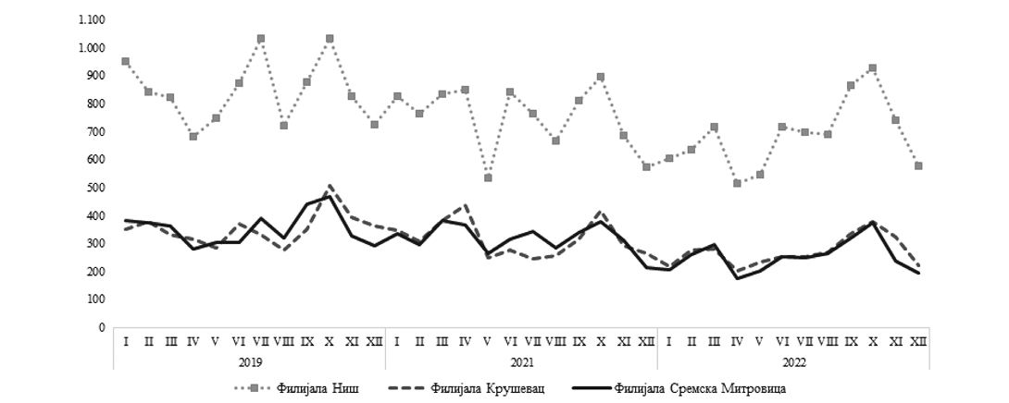
Извор: НСЗ
Сарадња са послодавцима на локалном нивоу је један од кључних фактора успеха за спровођење Гаранције за младе. На подручју пилот филијала послује око 46,8 хиљада привредних субјеката¹⁵, што представља 10,7% од укупног броја привредних субјеката у Републици Србији. Бележи се континуирана понуда послова на локалном тржишту рада, у просеку око 11 хиљада на годишњем нивоу¹⁶, која је у порасту из године у годину.
Графикон 2. Пријављене потребе за запошљавањем у пилот филијалама, месечни ниво
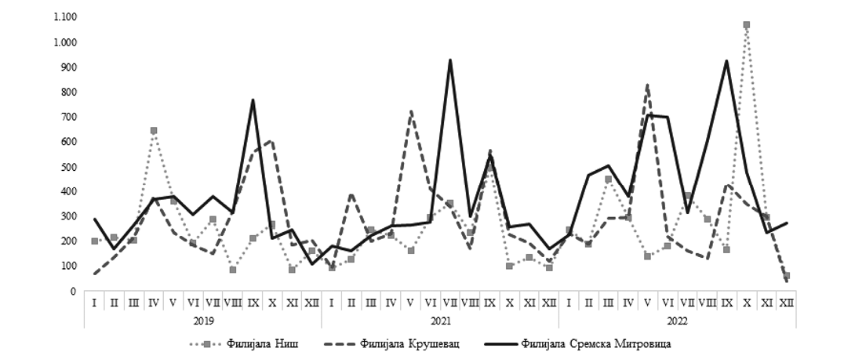
Извор: НСЗ
На подручју ових филијала акредитовано је 57 програма обука (9,3% од укупно акредитованих програма), које реализује 8 установа/организација са статусом јавно признатих организатора активности образовања одраслих (ЈПОА) (5,4% од укупног броја ЈПОА)¹⁷. Искуства и резултати спроведеног пилотирања треба да пруже потребне информације за прогресивно увођење Гаранције за младе у више филијала Националне службе за запошљавање, односно на целој територији Републике Србије.
2.1. Фазе
2.1.1. Мапирање и рана интервенција
У фази мапирања, предвиђа се неколико интервенција, кључних за унапређење базе знања о NЕЕТ младима, посебно о узроцима њихове неактивности и обезбеђивање потребних информација за дизајн и развој прилагођених и делотворних услуга досезања, подршке и припреме.
-------------
15 Број привредних субјеката на подручју пилот филијала: привредна друштава - 11.290; предузетници - 35.566 у 2022. години. Извор: Агенција за привредне регистре
16 Број пријављених потреба за запошљавањем у пилот филијалама: 2019. - 9.981, 2021. - 10.055, 2022. - 13.039. Није анализирана 2020. година због пандемије Ковида-19
17 Извор: Агенција за квалификације, подаци ажурирани са стањем 24.04.2023. године
Статистичко мапирање NЕЕТ младих у Републици Србији¹⁸ рађено је на микро-подацима АРС за 2017, 2019. и 2020. годину. Фактори који утичу на вероватноћу да ће се појединац наћи у NЕЕТ категорији (пол, ниво образовања и географска локација) стабилни су у посматраном периоду. Међутим, дескриптивна статистика за 2019. и 2020. годину указује на помак у саставу NEET младих, који се углавном огледа у преласку у неактивност. Иако је могуће је да се ради о привременом ефекту због последица пандемије ковида на тржиште рада, спровођење статистичког мапирања NЕЕТ младих на подацима АРС за 2021. и 2022. годину омогућило би да се открије да ли су ове промене на тржишту рада и даље присутне, што би захтевало додатне интервенције, или се смањују са растом привредне активности. Додатно, прецизније разврставање варијабли тржишта рада према старосним подгрупама, тамо где је то статистички изводљиво, може помоћи да се боље разуме веза образовања и запошљавања. Комплементарни извори података, административни подаци из пореског система/система социјалне заштите, као и информације из система праћења свршених ученика и студената на тржишту рада, допуниће анализу и омогућити да се стекне увид у изложеност младих жена и мушкараца обесхрабрености, сиромаштву и неискоришћеним вештинама.
Посебна пажња биће усмерена на подгрупу неактивних NЕЕТ младих кроз две планиране интервенције. Полазећи од резултата спроведеног мапирања NЕЕТ младих које је показало да постоји значајан удео младих који су неактивни, али су пријављени код Националне службе за запошљавање¹⁹ саветницима за запошљавање Националне службе за запошљавање ће бити поверена идентификација ових младих и процена њихових потреба. То ће се радити: (i) приликом периодичног јављања младих Националној служби за запошљавање (свака три месеца према закону) кроз индивидуалне разговоре са циљем да се утврди стваран статус младих на тржишту рада и разлози њихове неактивности, (ii) анализом евиденције лица привремено спречених за рад и оправданих разлога за увођење у ову посебну евиденцију²⁰, и (iii) анализом статуса и резултата лица која су се на основу самопроцене изјаснила да су у могућности да самостално пронађу запослење, без подршке Националне службе за запошљавање²¹. Ово прикупљање података и анализа потреба треба да омогући развој наменске подршке која би помогла удаљеним младима да постану активнији на тржишту рада. Додатно, истраживање планирано у партнерству са UN Women ће омогућити да се разумеју фактори који ометају (поновни) улазак младих жена на тржиште рада, као и у којој мери породичне обавезе утичу на изгледе за запошљавање. Налази ће се користити за обликовање политика и мера за лакше усклађивање посла и породичног живота и унапређење положаја младих жена на тржишту рада.
Мапирање услуга и доступне подршке младима на локалном нивоу осмишљено је како би се дошло до информација потребних за увођење Гаранције за младе. Мапирање ће се обавити кроз две фазе - фокус прве фазе ће бити на ЈЛС у којима ће се пилотирати Гаранција за младе, док ће се другом фазом обухватити целокупна територија Републике Србије. Мапирање ће бити прилика да се утврде постојећи, али и недостајући капацитети и услуге на локалном нивоу и у складу са тим ће бити планиране даље интервенције. Искуства из пилотирања и налази друге фазе мапирања ће бити представљена и дискутована на регионалном нивоу са свим релевантним актерима, уз подршку Сталне конференције градова и општина, како би се спремније ушло у пуну примену Гаранције за младе.
Рана интервенција у оквиру система Гаранције за младе обухвата реформе и мере које доприносе јачању положаја младих на тржишту рада кроз систем формалног образовања и на тај начин
-------------
18 Међународна организација рада, Млади који нису запослени, нису на школовању или обуци (NEET) - мапирање и смернице за политике, Србија
19 Закон о запошљавању и осигурању за случај незапослености дефинише незапослена лица као способна и одмах спремна да раде, која се воде на евиденцији незапослених и активно траже запослење, те иако се у оквиру овог документа користи термин "неактивни" млади не евиденцији НСЗ он означава младе које су из различитих разлога (обесхрабрености, породичних обавеза...) удаљенији од тржишта рада
20 Правилник о критеријумима, начину и другим питањима од значаја за спровођење мера активне политике запошљавања ("Службени гласник РС", бр. 102/15, 5/17 и 9/18), https://www.pravno-informacioni-sistem.rs/SlGlasnikPortal/eli/rep/sgrs/drugidrzavniorganiorganizacije/pravilnik/2015/102/1/reg
21 Исто
олакшавају њихову транзицију у свет рада и превенирају улазак у NEET статус. Поред тога рана интервенција подразумева и развијање одређених куративних мера за младе који нису у образовању, који су без квалификација или са ниским нивоом квалификација, а којима треба омогућити стицање знања и вештина потребних за укључивање на тржиште рада.
Највећи део реформи и мера ране интервенције у примарној је надлежности Министарства просвете и других организација и тела у ресору образовања. Стратегија развоја образовања и васпитања у Републици Србији до 2030. године²² (у даљем тексту: Стратегија образовања) већ препознаје реформе и интервенције релевантне за систем Гаранције за младе и ставља акценат на унапређењу обухвата, инклузије, квалитета, ефикасности и релевантности образовања.
Унапређење квалитета, релевантности и ефикасности образовања и даљи развој система Националног оквира квалификација Републике Србије (НОКС) захтеваће измене и допуне релевантних закона и подзаконских аката у области образовања. Подаци о нивоу образовања показују да већина NEET младих има средње образовање (61,9%) - а посебно квалификацију стручног образовања (56,9%) - без већих промена током времена²³. Више од 70% свих ученика средњих школа похађа неки од програма стручног образовања, који могу трајати три или четири године²⁴. Планирано унапређење квалитета и ефикасности стручног образовања подразумева развијање тржишно релевантних стандарда квалификација и на њима заснованих нових или унапређених програма наставе и учења, као и развијање Методологије за праћење ефеката примене нових квалификација на запошљавање и целоживотно учење. Имајући у виду утицај учења заснованог на раду на унапређење запошљивости младих радиће се на даљем развоју дуалног образовања и повећању његовог обухвата у средњем стручном образовању, као и на даљи развој дуалног модела студија.²⁵ У циљу унапређења квалитета дуалног образовања, креиран је оквир који се може посматрати као надоградња постојећих националних механизама за осигурање квалитета када је реч о систему средњег стручног образовања, јер у обзир узима све кључне специфичности средњих стручних школа у ужем смислу, али и дуалних образовних профила у Републици Србији (на пример: остваривање учења кроз рад, сарадња школа и послодаваца, распоређивање ученика итд.) и базира се на мониторингу и евалуацији оних аспеката дуалног образовања који се најчешће користе у међународној пракси. Праћењем имплементације и развоја дуалног образовања, обезбедиће се адекватни услови за побољшање његовог квалитета. Ван дуалног модела образовања унапређивање практичних облика наставе (ПОН) у стручним школама спроводиће се у складу са усвојеним Правилником о реализацији практичне наставе и професионалне праксе²⁶, уз подршку школама да реализују одредбе овог правилника. Нарочито је потребно обезбедити подршку у вези израде Плана реализације ПОН и остваривању улоге наставника и организатора практичне наставе и вежби у његовој реализацији.
Подаци о образовању NEET младих показују и да је удео лица са високим образовањем који су били NEET у 2020. години релативно висок (17,1%) и упоредив са уделом оних који су стекли најмање основно образовање (16,2% у истој години). Поред тога, подаци показују да је било мало напретка током времена, пошто је удео младих NEET са високим образовањем стабилан у последње три године (изнад 16%).²⁷ На евиденцији Националне службе за запошљавање, незапослени млади са високим образовањем чине око 23,5%. У правцу побољшања положаја високообразованих
-------------
22 Стратегија развоја образовања и васпитања у Републици Србији до 2030. године ("Службени гласник РС", број 63/21), https://www.pravno-informacioni-sistem.rs/SlGlasnikPortal/eli/rep/sgrs/vlada/strategija/2021/63/1/reg
23 Међународна организација рада, Млади који нису запослени, нису на школовању или обуци (NEET) - мапирање и смернице за политике Србија
24 Међународна организација рада, Србија, Анализа политика
25 За школску 2023/2024. годину планирано је укупно 73 дуална профила у средњем стручном образовању и постоји тенденција повећања у складу са новим потребама привреде. Од октобра 2021. године започето је са реализацијом првих студијских програма по дуалном моделу студија. До сада је акредитовано 46 студијска програма по дуалном моделу који се реализују на 11 високошколских установа.
26 Правилник о реализацији практичне наставе и професионалне праксе ("Службени гласник РС", број 112/20), https://www.pravno-informacioni-sistem.rs/SlGlasnikPortal/eli/rep/sgrs/ministarstva/pravilnik/2020/112/1/reg
27 Међународна организација рада, Млади који нису запослени, нису на школовању или обуци (NEET) - мапирање и смернице за политике Србија
младих на тржишту рада Стратегија образовања препознаје као посебан циљ унапређену релевантност високог образовања. Да би се остварио овај посебни циљ, поред даљeг развоја дуалног модела студија радиће се на подстицању сарадње високошколских установа (ВШУ) са послодавцима, привредом и јавним сектором, јачању предузетничке компоненте високог образовања, увођењу кратких циклуса на нивоу 5. НОКС и анализи стања и пројекција привреде у Републици Србији ради утврђивања потреба за одређеним стручним профилима у складу са потребама послодаваца, али и дугорочним потребама развоја Републике Србије.
Развијен систем КВиС од изузетне је важности за реализацију Гаранције за младе, узимајући у обзир значај КВиС за младе при избору одговарајућег образовања у односу на занимање којим у животу желе да се баве, за проходност у систему образовања, за транзицију на тржиште рада, као и за промоцију целоживотног учења и управљања каријером. Из тог разлога развој система КВиС препознаје се као посебна реформа у оквиру ране интервенције. Развој овог система остварује се у области образовања, запошљавања и омладине, односно цивилног сектора. Како би се осигурао јединствен квалитет услуга од стране свих пружалаца користиће се стандарди КВиС успостављени Правилником о стандардима услуга каријерног вођења и саветовања²⁸ и препоруке за имплементацију плана примене стандарда услуга КВиС Савета за НОКС. Изменама и допунама Закона о Националном оквиру квалификације Републике Србије дата је надлежност Савету за НОКС да даје препоруке о процесу планирања и развоја људских потенцијала у складу са стратешким документима Републике Србије, као и у погледу координације јавних политика каријерног вођења и саветовања у свим секторима, док Агенција за квалификације прати активности каријерног вођења и саветовања и имплементацију стандарда услуга каријерног вођења и саветовања. Такође, установљена је обавеза свих пружалаца услуга КВиС да Агенцији за квалификације једном годишње достављају извештај о раду ради праћења имплементације стандарда. Посебан образац који треба да олакша извештавање и праћење активности КВиС биће утврђен подзаконским актом као и ближи услови за утврђивање компетенција каријерног практичара. У наредном периоду планиран је развој Портала за КВиС и дигиталног система за праћење имплементације услуга КВиС и праћење примене стандарда КВиС. Додатно, ради се и на припреми стандарда занимања релевантних за област КВиС (Каријерни саветник, Стручњак за каријерно вођење и саветовање и Саветник за запошљавање).
Развијање система професионалне оријентације, каријерног вођења и саветовања ученика основних и средњих школа, реализоваће се кроз израду различитих инструмената и алата за потребе испитивања професионалних интересовања ученика, обучавање стручних сарадника да их користе, развијање и остваривање обуке за спровођење активности професионалне оријентације и каријерног вођења и саветовања ученика. Студентима ће се услуге КВиС пружати у оквиру постојећих центара за развој каријере на универзитетима. Јачање капацитета у оквиру система формалног образовања треба постепено да ослободи Националну службу за запошљавање спровођења професионалне оријентације и саветовања о планирању каријере за ученике основних и средњих школа и студенте, како би се капацитети усмерили на рад са лицима која траже запослење, односно незапосленим лицима.
У оквиру система запошљавања Стратегијом запошљавања у Републици Србији за период од 2021. до 2026. године и Акционим планом за први трогодишњи период њеног спровођења, планирана је обука за запослене у Националној служби за запошљавање и агенцијама за запошљавање за пружање услуга КВиС у складу са усвојеним стандардима. Препозната је и потреба да се јача улога и капацитети ОЦД које се баве КВиС, да достигну стандарде за квалитетно пружање услуга КВиС, јер ОЦД овом услугом могу да обухвате значајан број лица, посебно оних која нису склона да се за подршку обрате институцијама система. Одређени број ОЦД је стекао статус ЈПОА за активност пружања услуга КВиС у поступку акредитације који спроводи Агенција за квалификације. У Стратегији за младе у Републици Србији за период од 2023. до 2030. године²⁹ предвиђена је подршка постојећим и иновативним
-------------
28 Правилник о стандардима услуга каријерног вођења и саветовања ("Службени гласник РС", број 19/19), https://www.pravno-informacioni-sistem.rs/SlGlasnikPortal/eli/rep/sgrs/ministarstva/pravilnik/2019/43/4/reg
29 Стратегијa за младе у Републици Србији за период од 2023. до 2030. године ("Службени гласник РС", број 9/23) https://www.pravno-informacioni-sistem.rs/SlGlasnikPortal/eli/rep/sgrs/vlada/strategija/2023/9/1/reg
програмима за развој вештина управљања каријером младих чија ће се оствареност мерити преко три показатеља: удео младих који су учествовали у активностима КВиС; удео канцеларија за младе које спроводе програме и активности управљања каријером; и број пружалаца услуга КВиС у складу са усвојеним стандардима.
Као реформа ране интервенције препознаје се и развој Националне стандардне класификације занимања (НСКЗ) у надлежности Министарства за рад, запошљавање, борачка и социјална питања. Функционалан систем НСКЗ треба да омогући праћење промена на тржишту рада и пружи детаљне информације о појединачним занимањима уобличеним у стандарде занимања што представља основу и значајан инпут за: (i) усклађивање формалног и неформалног система образовања са потребама тржишта рада, (ii) пружање квалитетних услуга КВиС и (iii) посредовање у запошљавању, као значајним функцијама у систему Гаранције за младе. У претходном периоду припремљен је и пилотиран Нацрт методологије за развој стандарда занимања, којим су утврђени елементи стандарда занимања и њихово значење, упутства за њихову израду, као и процеси развоја стандарда занимања. Сврха утврђивања стандарда занимања јесте у добијању што потпуније и јасније информације о пословима који се у оквиру занимања обављају, потребним знањима и вештинама за њихово обављање, средствима рада која се у оквиру занимања користе, месту рада где се занимање обавља, уобичајеном радном времену, постојању одређених ризика приликом обављања послова занимања и другим информацијама које занимање треба да учине препознатљивим за све актере на тржишту рада и омогуће његову једнозначну употребу, а тиме и лакше споразумевање и размену информација на тржишту рада, у систему образовања и обучавања, те на нивоу друштва у целини. У наредном периоду планирано је успостављање законодавног и институционалног оквира за даљи развој НСКЗ и формализацију стандарда занимања.
Стратегијом образовања планиране су и активности усмерене на повећање доступности и обухвата ПВО. Ове активности имају двоструки значај, на првом месту квалитетна брига о деци и образовање у раном детињству од значаја су за борбу против социјалне искључености, прекид међугенерацијског преноса сиромаштва и наставак образовања. На другом месту будући да међу неактивним NЕЕТ младима преовлађују они који су одвојени од тржишта рада због старања о другима и породичних обавеза (22,4% укупне NEET популације, преко 50.300 младих) доступност приступачне, квалитетне бриге о деци важна је подршка учешћу младих жена са децом на тржишту рада.
У правцу подршке младима који нису у систему формалног образовања, а којима недостају одговарајуће квалификације, односно знања и вештине да се укључе на тржиште рада од посебног значаја је јединствени интегрисани систем НОКС, тако да се квалификације поред формалног могу стећи и кроз неформално образовање, као и кроз поступак признавања претходног учења (ППУ). Иако је приметан помак у понуди програма, које реализују ЈПОА, према извештајима о спровођењу годишњих планова образовања одраслих видљиво је да програма нема довољно, те да програми не одговарају у потпуности на потребе тржишта рада.³⁰ Како би се унапредила понуда програма, њихова усклађеност са потребама тржишта рада и регионална доступност радиће се на промоцији акредитације ЈПОА и неформалног образовања одраслих, као флексибилног начина прилагођавања образовања брзим технолошким променама и потребама тржишта рада, информисању привредника о условима, предностима и значају стицања статуса ЈПОА и пружање подршке ЈПОА у примени и унапређивању система квалитета. ППУ је поступак у којем се, на стандардизован начин заинтересованом лицу (кандидату) признају знања, вештине, способности и ставови и компетенције утврђени стандардом квалификације, које је стекао образовањем, животним или радним искуством.³¹ У правцу унапређења и ширења доступности поступка ППУ радиће се на: развоју процедура, метода и инструмената који се користе у поступку ППУ; обучавању кадра укљученог у поступак ППУ; одобравању статуса ЈПОА за ППУ; анализи могућности пилотирања поступка ППУ у другим организацијама са статусом ЈПОА; промоцији концепта ППУ; праћењу и континуираном унапређењу квалитета поступка ППУ. У овом тренутку акредитовано је 611 програма обука, које реализује 148 установа/организација са статусом ЈПОА, као и пет установа које реализују активности ППУ за 8 квалификација и 71 занимање³².
-------------
30 Стратегија развоја образовања и васпитања у Републици Србији до 2030. године
31 Правилник о стандардима и начину спровођења поступка признавања претходног учења ("Службени гласник РС", број 148/20), http://www.pravno-informacioni-sistem.rs/SlGlasnikPortal/eli/rep/sgrs/ministarstva/pravilnik/2020/148/3/reg
32 Извор: Агенција за квалификације, мај 2023. године
Додатно, планирано је оснивање регионалних тренинг центара (реконструкција и опремање) као и развој кратких програма студија на универзитетима. Проширење понуде образовања и обучавања одраслих треба да омогући Националној служби за запошљавање - као главном имплементационом партнеру Гаранције за младе да обезбеди шири спектар квалитетних понуда за континуирано образовање и обуку.
Табела 2.1.1: Кључне реформе и иницијативе - Мапирање и рана интервенција
Назив реформе/иницијативе | Кључни циљеви | Циљна група, укључујући број обухваћених лица (уколико је доступан) | Ниво | Назив и улога организације која је носилац и партнера | Временски оквир спровођења | Трошак спровођења, уколико је применљиво и извор финансирања
Планиране реформе
Измене и допуне релевантних закона и подзаконских аката у области образовања | - Даље развијати система НОКС  - Увести могућност стицања делимичних квалификација и побољшати начине укључивања кључних компетенција у стандарде  - Развијати тржишно релевантне стандарде квалификација и на њима засноване програме наставе и учења/студијске програме  - Унапредити ПОН у средњем стручном образовању  - Даље унапредити спровођење дуалног образовања у средњем образовању и даљи развој дуалног модела студија  - Унапрeдити акредитацију програма обука у неформалном образовању и поступак ППУ и повећати број издатих акредитација  - Унапредити стратешки и нормативни оквир за услуге КВиС | Ученици  Студенти  NЕЕТ млади  Млади  Одрасли | Национални | Министарство просвете  КДОНОК  АзК  Социјални партнери | 2023-2026. | 13.200.000,00 РСД  Извор: SDC пројекат  "Подршка реформи дуалном систему средњег стручног образовања и Националном оквиру квалификација у светлу целоживотног учења у Србији"  18.000.000,00 РСД  Извор: ИПА 2020* (Министарство просвете)
Развој система каријерног вођења и саветовања (КВиС) | - Осигурати доступност и квалитет услуга КВиС у систему образовања, запошљавања и сектору омладине и њихову усклађеност са стандардима КВиС  - Унапредити капацитете пружалаца услуга КВиС  - Развити Портал за КВиС и дигитални систем за праћење имплементације услуга КВиС и праћење примене стандарда КВиС  - Унапређивање/ревизија стандарда КВиС  - Израда стандарда занимања релевантних за област КВиС  - Осигурати интероперабилност  - Дигитализовати услуге КВиС | Ученици  Студенти  Лица која траже запослење  NЕЕТ млади | Национални  Локални | Министарство просвете (главни носилац)  МРЗБСП  МТО  АзК  КДОНОК  НСЗ  ОЦД | 2023-2026. | 3.400.000,00 РСД  Извор: Буџет РС (Министарство просвете)  7.000.000,00 РСД  Извор: Буџет РС (МТО)  12.000.000,00 РСД  Извор: ИПА 2020* (Министарство просвете)  3.600.000,00 РСД - 2023  Извор: SDC - Програм "Знањем до посла"  2.768.000,00 РСД - 2023  Омладински савез удружења,,Нови Сад омладинска престоница Европе - ОПЕНС"  24.000.000,00 РСД  Финансијски јаз за Портал КВиС**
Успостављање законодавног и институционалног оквира за даљи развој НСКЗ | - Развити стандарде за што већи број занимања  - Прикупити потребне информације о занимањима ради пружања квалитетних услуга КВиС и посредовања у запошљавању  - Повезивање система НОКС и НСКЗ и развој стандарда квалификација на бази стандарда занимања | Ученици  Студенти  Лица која траже запослење  NЕЕТ млади  Одрасли | Национални | МРЗБСП (главни носилац)  НСЗ  АзК  Социјални партнери  SDC - Програм "Знањем до посла" | 2023-2026. | Извор: Буџет РС - текући трошкови запослених  6.000.000,00 РСД - 2023  Извор: SDC - Програм "Знањем до посла"
Планиране иницијативе (мере)
Мапирање NEET младих 2021/2022 | - Утврдити структуру NЕЕТ младих и упоредити добијене резултате са претходним мапирањем како би се испитали трендови  - Прикупити информације о вези образовања и запошљавања и изложеност младих обесхрабрености, сиромаштву и неискоришћеним вештинама укључивањем додатних извора података из административних евиденција. | NЕЕТ млади | Национални | МРЗСБП (главни носилац)  МОР  РЗС  НСЗ  ЦРОСО  Министарство просвете | 2023. | Извор: Техничка подршка ЕК-МОР
Идентификација NEET младих који су на евиденцији НСЗ, али су удаљени од тржишта рада | - Идентификовати младе који су, упркос томе што се налазе на евиденцији НСЗ као незапослени, искључени са тржишта рада (идентификација и процена потреба)  - Прикупити потребне податке за креирање наменске подршке за младе искључене са тржишта рада на основу индивидуалних потреба (досезање, подршка и припрема) | Млади на евиденцији НСЗ, али удаљени од тржишта рада | Национални  Локални | НСЗ | 2025-2026. | Извор: Финансијски план НСЗ - текући трошкови запослених
Истраживање о усклађивању радног и породичног живота NEET младих жена | - Идентификовати факторе који ометају (поновни) улазак младих жена на тржиште рада и оценити у којој мери породичне обавезе утичу на изгледе за запошљавање  - Припремити аналитичку основу потребну за развијање политика и мера усмерених на активацију и запошљавање младих жена са породичним обавезама | NEET младе жене | Национални | МРЗБСП (главни носилац)  UN Women | 2023. | Извор: UN Women Пројекат "Support to Priority Actions for Gender Equality in Serbia II"
Мапирање услуга и доступне подршке младима на локалном нивоу | - Прикупити потребне информације за увођење ГзМ  - Омогућити размену искустава и примера добре праксе између локалних самоуправа и других актера на локалном нивоу | ЈЛС  NEET млади | Национални  Регионални  Локални | МРЗБСП  МТО  КОМС  НАПОР  НАКЗМ  ОЦД  СКГО | 2023. - Прва фаза  2025. - Друга фаза | Извор: ИПА 2020 - Техничка подршка (МИНРЗС и НСЗ)
Проширење обухвата дуалног образовања | - Омогућити ученицима средњих стручних школа и студентима учење кроз рад у реалном радном окружењу и стицање меких вештина потребних за рад код послодавца  - Повећавати број образовних установа у систему дуалног образовања и васпитања  - Унапредити сарадњу са приватним сектором и ојачати капацитете послодавца да се укључе у дуално образовање  - Повећати запошљивост младих | Ученици (раст учешћа ученика уписаних у прву годину у систему дуалног образовања у односу на укупан број ученика уписаних у прву годину у средњем стручном образовању од 12%)  850 студената | Национални | Министарство просвете  КДОНОК | 2023-2026. | 40.000.000,00 РСД  Извор: Буџет РС  (КДОНОК)  19.416.000,00 РСД  Извор: SDC пројекат  "Подршка реформи дуалном систему средњег стручног образовања и Националном оквиру квалификација у светлу целоживотног учења у Србији"
Проширење понуде неформалног образовања | - Омогућити стицање потребних знања и вештина кроз систем неформалног образовања ради конкурентног иступања на тржиште рада  - Акредитовати додатних 300 тржишно релевантних програма обука (ЈПОА)  - Успоставити 14 регионалних тренинг центара  - Развити 30 нових кратких програма студија на универзитетима  - Унапредити регионалну доступност програма обука | NEET млади  Одрасли | Национални  Регионални  Локални | Министарство просвете  АзК  КДОНОК  ЗУОВ  ЗВКОВ | 2023-2026. | 1.184.000.000,00 РСД  Извор: Буџет РС  (КДОНОК)  24.000.000,00 РСД  Извор: ИПА 2020* (Министарство просвете)  60.000.000,00 РСД  Финансијски јаз за подршку развоја тренинг центара**
Спровођење и континуирано унапређење поступка ППУ | - Омогућити да знања и вештине стечене изван система образовања буду признате стицањем (јавне) исправе и тако препознатљиве на тржишту, чиме ће запошљавање бити олакшано  - Увести 30 нових програма у поступак ППУ  - Обучити каријерне саветнике да препознају лица која би могла да се укључе у ППУ | NEET млади  Одрасли | Национални  Локални | Министарство просвете  АзК  КДОНОК  ЗУОВ | 2023-2026. | 66.720.000,00 РСД  Извор: ИПА 2020*  (Министарство просвете)
* Наведени износ средстава из ИПА 2020 представља пројекцију, будући да у тренутку припреме Акционог плана за период од 2023. до 2026. године за спровођење Стратегије развоја образовања и васпитања у Републици Србији до 2030. године³³, није започета имплементација пројекта ИПА 2020.
** Наведени износ средстава представља пројекцију потребних средстава будући да за реализацију наведених активности није обезбеђен донатор, односно нису уговорена средства која ће бити опредељена за ове активности у тренутку припреме Акционог плана за период од 2023. до 2026. године за спровођење Стратегије развоја образовања и васпитања у Републици Србији до 2030. године.
-------------
33 "Службени гласник РС", број 96 од 2. новембра 2023.
2.1.2. Досезање
Фаза досезања у оквиру Гаранције за младе предвиђа досезање до NЕЕТ младих који су удаљени са тржишта рада и који се сами не обраћају институцијама за подршку.
Нови Закон о младима ће препознати концепт досезања у омладинском сектору и на тај начин допринети његовој промоцији. Развој Модела за досезање и активацију NЕЕТ младих који се налазе ван система (методологија, минимални стандарди услуга, упућивање, праћење) и координација пилотирања досезања до NЕЕТ младих који се налазе ван система, спроводиће се у оквиру ужег састава Стручне групе Координационог тела. Ово укључује и изградњу капацитета ОЦД и канцеларија за младе за допирање до оних младих који су удаљени од тржишта рада (приказано у оквиру одељка 2.2.4.) и који се сами не обраћају институцијама за подршку ради њиховог укључивања у Гаранцију за младе, као и професионализацију омладинског рада.
Активности досезања ће бити пилотиране заједно са системом пружања услуга Гаранције за младе на територији три филијале Националне службе за запошљавање. Пилотирање треба да омогући тестирање Модела за досезање и активацију NЕЕТ младих и пружи повратне информације о томе: 1) шта даје најбоље резултате за различите категорије NЕЕТ младих; 2) које услуге подршке су најпотребније (нпр. услуге запошљавања, КВиС, услуге социјалне заштите, брига о деци, психолошка саветовања) и 3) које додатне капацитете и компетенције ОЦД, канцеларије за младе и омладински радници треба да развију ради спровођења делотворних активности досезања. Додатно прикупљање информација о карактеристикама и потребама младих који су према АРС неактивни из "других" неутврђених разлога могло би да постане део активности досезања у оквиру Гаранције за младе, како би се истражили разлози њихове неактивности (нпр. узимање слободног времена пре уласка на тржиште рада, социјална заштита), као и да ли желе да се укључе на тржиште рада, у циљу креирања адекватних приступа за њихову активацију.
Услуге досезања и приступи за активацију неактивних младих морају се прилагодити локалним приликама и спроводити на нивоу локалних самоуправа како би на што адекватнији начин могли да одговоре на изазове и потребе младих у датом окружењу. У том правцу локалне самоуправе треба да обезбеде усаглашеност локалних планских докумената и координацију иницијатива које могу остварити непосредан или посредан утицај на спровођење услуга Гаранције за младе на локалу као и да успоставе одговарајуће платформе за континуирани дијалог и остваривање сарадње различитих актера на локалу.
Табела 2.1.2: Кључне реформе и иницијативе - Досезање
Назив реформе/иницијативе | Кључни циљеви | Циљна група, укључујући број обухваћених лица (уколико је доступан) | Ниво | Назив и улога организације која је носилац и партнера | Временски оквир спровођења | Трошак спровођења, уколико је применљиво и извор финансирања
Планиране реформе
Израда и усвајање новог Закона о младима | - Препознати и промовисати активности досезања  - Поставити основе за одрживо финансирање активности досезања | NЕЕТ млади  ОЦД | Национални | МТО (главни носилац)  Социјални партнери | 2025. | 2.000.000,00 РСД - 2024-2025.  Извор: Буџет РС (МТО)
Развој Модела за досезање и активацију NЕЕТ младих који се налазе ван система | - Развити методологију и алате за успостављање контакта, активацију и пружање подршке младима који су удаљени од тржишта рада или изложени ризику од социјалне искључености.  - Утврдити минималне стандарде услуга за NЕЕТ младе и оквир за праћење резултата пружених услуга | NЕЕТ млади  ОЦД | Национални | MРЗБСП  МТО  НСЗ  КОМС  НАПОР  НАКЗМ  SDC - Програм "Знањем до посла" | 2023. | Извор: ИПА 2020 - Техничка подршка  (МИНРЗС и НСЗ)
Планиране иницијативе
Професионализација омладинског рада | - Развити стандарде занимања и стандарде квалификација за различите нивое омладинског рада и на њима засноване програме неформалног образовања  - Успоставити струковно удружење омладинских радника/ца  - Осигурати квалитетно пружање услуга досезања до младих | Омладински радници  NЕЕТ млади | Национални | МТО  НАПОР  МРЗБСП  АзК  SDC - Програм "Знањем до посла" | 2023-2026. | 17.060.000,00 РСД  Извор: Буџет РС (МТО)  393.111.000,00 РСД  Извор: Фондација Темпус
Пилотирање Модела за досезање и активацију NЕЕТ младих који се налазе ван система - спровођење активности досезања од стране ОЦД | - Идентификовати, активирати и понудити подршку младима који су удаљени од тржишта рада или изложени ризику од социјалне искључености  - Прикупити потребне информације за потребе даљег унапређења Модела и активности досезања  - Прикупити додатне информације о карактеристикама и потребама младих који су неактивни из "других" неутврђених разлога | 8.666 NЕЕТ младих | Локални | ОЦД (главни носиоци)  КзМ  MРЗБСП  МТО  НСЗ  КОМС  НАПОР | 2024-2026. | 3.600.000,00 РСД  Извор: Буџет РС (МИНРЗС) и ИПА 2020 - Директни грант НСЗ  12.000.000,00 РСД  Финансијски јаз за Пилотирање Модела за досезање и активацију NЕЕТ младих за 2025. и 2026.
2.1.3. Припрема
Увођење Гаранције за младе у Републици Србији и пружање делотворних услуга припреме и квалитетних понуда захтеваће измену законског оквира у области запошљавања, као и реформе у систему пружања услуга Националне службе за запошљавање и функционалној организацији Националне службе за запошљавање (последње се образлаже у поглављу 2.2.4).
Национална служба за запошљавање ће бити главна улазна тачка Гаранције за младе. Млади који желе да се укључе у Гаранцију за младе имаће могућност да се региструју онлајн (претходна регистрација) или лично у једној од филијала/испостава Националне службе за запошљавање где ће се спроводити пилотирање. Процес регистрације, којим ће се управљати кроз унапређену ИКТ платформу Националне службе за запошљавање, омогућиће прикупљање података потребних за профилисање и сегментацију клијената. Развој и унапређење ИКТ платформе спроводиће се континуирано, паралелним процесом развоја и тестирања успостављених модула. Сегментација клијената ће се заснивати на статистичком профилисању и индивидуалном разговору са саветником за запошљавање. Статистичко профилисање треба да омогући процену вероватноће да ће се млада особа наћи у категорији NEET на основу личних карактеристика и географске локације и помогне саветницима да сегментишу клијенте и определе потребну подршку. Индивидуални план запошљавања (ИПЗ) договараће се у оквиру законског рока (3 месеца), али ће се интерним процедурама Националне службе за запошљавање утврдити различити рокови, у складу са претходном сегментацијом младих који се региструју у Гаранцију за младе, тако да ће се са младима у највећем ризику ИПЗ договорити у року од две недеље, са младима у умереном ризику у року од два месеца и са младима који су у најмањем ризику и спремни да се укључе на тржиште рада у року од три месеца. Учесталост контаката и интензивирање разговора са саветником треба да доведе до идентификација неповољних околности у којима се налази млада особа, препрека и разлога недовољне активности и незапослености, како би се договориле потребне услуге запошљавања, евентуално упућивање на партнере ради пружања додатне подршке и коначно мере активне политике запошљавања у које ће се лице укључити ради запошљавања или повећања запошљивости, односно одговарајућа понуда.
Тренутни портфолио услуга које Национална служба за запошљавање пружа клијентима (саветовање за запошљавање, професионална оријентација и саветовање о планирању каријере, мере активног тражења посла, обилазак послодаваца, форум послодавца, посредовање у запошљавању) биће додатно ојачан и проширен применом више иницијатива. Прва се односи на јачање услуга посредовања у запошљавању, које ће постати примарно средство за припрему младих без или са ограниченим препрекама за улазак на тржиште рада. Ово, заузврат, захтева додатно унапређење сарадње са послодавцима и јачање функције новоформираног Одељења за развој односа са послодавцима у оквиру Националне службе за запошљавање у правцу проширења услуга ка послодавцима, праћења њихових потреба и интензивирања контакта са локалним послодавцима како би се прикупила слободна радна места и обезбедило више понуда за запослење, континуирано образовање и обуку и праксе. Поред постојећих услуга младима ће бити понуђене и кратке обуке (које не воде стицању признатих квалификација). Како ојачана Гаранција за младе ставља акценат на дигиталне вештине NEET младих регистрованих у Гаранцији за младе развиће се потребни алати за процену и самопроцену дигиталних вештина, како би се на основу утврђених недостатака, младима којима је потребно унапређење дигиталних вештина понудиле кратке обуке. Саветници за запошљавање ће бити информисани о поступку ППУ и обучени да препознају незапослене који би били одговарајући кандидати за овај поступак, а планирано је и пилотирање поступка ППУ за 10 младих регистрованих у Гаранцији за младе. За незапослене младе самохране родитеље детета/деце испод седам година или породице у којој је један супружник запослен, а други незапослен и има обавезу чувања детета/деце, успоставиће се комплементарна подршка у виду новчаног додатка за бригу о деци. Коначно, биће проширена понуда онлајн услуга Националне службе за запошљавање и видљивост Националне службе за запошљавање на друштвеним мрежама, а радиће се и на развоју подршке лицима након укључивања у меру (post-placement support).
Табела 2.1.3: Кључне реформе и иницијативе - Припрема
Назив реформе/иницијативе | Кључни циљеви | Циљна група, укључујући број обухваћених лица (уколико је доступан) |  | Ниво | Назив и улога организације која је носилац и партнера | Временски оквир спровођења | Трошак спровођења, уколико је применљиво и извор финансирања
Планиране реформе
Измене и допуне Закона о запошљавању и осигурању за случај незапослености | - Ускладити национални нормативни оквир са захтевима система пружања услуга ГзМ (регистрација, профилисање, раздвајање услуга запошљавања и мера АПЗ, ИПЗ, подршка након укључивања у меру/запослења, упућивање на партнере и екстерно уговарање услуга (outsourcing), нормирање НСКЗ). |  | Незапослени | Национални | МРЗБСП (главни носилац)  НСЗ  Социјални партнери | 2023-2025.  Усвајање у трећем кварталу 2025. | Извор: Буџет РС - текући трошкови запослених  5.500.000,00 РСД - 2023  Извор: SDC - Програм "Знањем до посла"
Планиране иницијативе
Увођење и континуирано унапређење онлајн (пред)регистрације и статистичког профилисања | - Омогућити незапосленим лицима онлајн (пред)регистрацију на евиденцију НСЗ  - Омогућити NЕЕТ младима онлајн (пред)регистрацију у ГзМ  - Прикупити податке потребне за профилисање и сегментацију клијената  - Олакшати рад саветника за запошљавање приликом профилисања, сегментације клијената и договарања ИПЗ  - Проценити вероватноћу да се млада особа нађе у категорији NEET  - Дигитализовати ИПЗ и омогућити незапосленима/младима унос података у дневник тражења посла |  | Незапослени  NЕЕТ млади | Национални | НСЗ | 2023-2026. | 10.200.000,00 РСД  Извор: Буџет РС (МИНРЗС) и ИПА 2020 - Директни грант НСЗ  9.000.000,00 РСД  Извор: Буџет РС и ИПА ОП 2024-2027 - Директни грант НСЗ
Јачање капацитета саветника за запошљавање за индивидуализовани приступ незапосленим лицима | - Унапредити вештине саветника за запошљавање за рад са незапосленима на основу њихових индивидуалних потреба, што ће имати утицај и на квалитет договарања ИПЗ  - Унапредити пружање услуга КВиС кроз континуирано спровођење интерних обука НСЗ  - Осигурати сарадњу са теренским радницима који спроводе активности досезања (ОЦД) |  | Незапослени  NЕЕТ млади | Национални | НСЗ | 2023-2026. | Извор: ИПА 2020 - Техничка подршка (МИНРЗС и НСЗ)
Унапређење процедуре и технике за договарање и ревизију индивидуалних планова запошљавања | - Интензивирати контакте између незапослених и саветника за запошљавање  - Препознати баријере са којима се суочавају незапослени на евиденцији НСЗ и успоставити свеобухватнији приступ у одговору на њихове потребе  - Унапредити КВиС и таргетирање/селекцију лица приликом укључивања у мере АПЗ  - Интерним процедурама утврдити рокове за договарање ИПЗ у складу са резултатима статистичког профилисања |  | Незапослени  NЕЕТ млади | Национални | НСЗ | 2023-2026. | Извор: ИПА 2020 - Техничка подршка (МИНРЗС и НСЗ)
Спровођење и континуирано унапређење посредовања у запошљавању | - Олакшати запошљавање незапослених лица и NЕЕТ младих  - Одговорити на пријаве потребе послодавца за запошљавањем |  | Незапослени  Лица која траже запослење  NЕЕТ млади  Послодавци | Национални | НСЗ | 2023-2026. | Извор: Финансијски план НСЗ - текући трошкови запослених
Унапређење сарадње са послодавцима | - Повећати број послодаваца који сарађују са НСЗ, користе услуге НСЗ и учествују у мерама АПЗ  - Организoвати 6 инфо сесија са послодавцима у 3 пилот филијале  - Повећати обим понуда (за запослење, континуирано образовање и обуку и праксе) за NЕЕТ младе  - Увести саветнике за послодавце (у пилот филијалама које их немају)  - Унапредити капацитете саветника за послодавце |  | Незапослени  Лица која траже запослење  NЕЕТ млади  Послодавци | Национални  Локални | НСЗ (главни носилац)  ЈЛС | 2023-2026. | Извор: ИПА 2020 - Техничка подршка (МИНРЗС и НСЗ)  180.000,00 РСД  Извор: Буџет РС (МИНРЗС) и ИПА 2020 - Директни грант НСЗ
Развој додатних/комплементарних услуга запошљавања | - Обучити саветнике за запошљавање да препознају лица која би могла да се укључе у ППУ  - Пилотирати ППУ  - Развити услуге подршке након укључивања у меру/запошљавања у портфолио НСЗ  - Увести комплементарне услуге за младе (незапослене самохране родитеље детета/деце испод 7 година или породице у којој је један супружник запослен, а други незапослен и има обавезу чувања детета/деце) у виду новчаног додатка за бригу о деци  - Делегирати кратке обуке (дигиталне вештине, језике) партнерима и приватним провајдерима  - Дигитализовати понуду услуга НСЗ.  - Развити алат за процену и самопроцену дигиталних вештина |  | Незапослени  Лица која траже запослење  NЕЕТ млади  10 младих регистрованих у ГзМ укључено у поступак пилотирања ППУ  701 младих (незапослених самохраних родитеља детета/деце испод 7 година или породице у којој је један супружник запослен, а други незапослен и има обавезу чувања детета/деце) регистрованих у ГзМ остварило новчани додатак за бригу о деци  1.100 младих регистрованих у ГзМ укључено у кратке обуке | Национални  Локални | НСЗ  SDC - Програм "Знањем до посла" | 2023-2026. | Извор: ИПА 2020 - Техничка подршка (МИНРЗС и НСЗ)  3.600.000,00 РСД  Извор: Буџет РС и ИПА ОП 2024-2027. - Директни грант НСЗ / пилотирањe ППУ  12.066.444,00 РСД  Извор: Буџет РС (МИНРЗС) и ИПА 2020 - Директни грант НСЗ / новчани додатак за бригу о деци  11.371.500,00 РСД  Финансијски јаз за новчани додатак за бригу о деци за 2025.  5.670.000,00 РСД  Извор: Буџет РС и ИПА ОП 2024-2027. - Директни грант НСЗ/ новчани додатак за бригу о деци  14.955.840,00 РСД  Извор: Буџет РС (МИНРЗС) и ИПА 2020 - Директни грант НСЗ / кратке обуке  14.955.840,00 РСД  Извор: Буџет РС за 2024 (МИНРЗС) / кратке обуке  10.080.000,00 РСД  Извор: Буџет РС за 2025 (МИНРЗС) / кратке обуке  13.440.000,00 РСД  Финансијски план НСЗ за 2025 / кратке обуке  10.080.000,00 РСД  Извор: Буџет РС за 2026 (МИНРЗС) / кратке обуке  13.440.000,00 РСД  Извор: Буџет РС и ИПА ОП 2024-2027. - Директни грант НСЗ³⁴ / кратке обуке  9.000.000,00 РСД  Извор: Буџет РС и ИПА ОП 2024-2027. - Директни грант НСЗ / за алате за процену и самопроцену дигиталних вештина
-------------
34 Планиран кроз ИПА Оперативни програм 2024-2027., Директан грант НСЗ који ће се имплементирати 2026, 2027 и 2028. године. У првој години имплементације средства ће се користити за последњу, 2026. годину пилотирања Гаранције за младе.
2.1.4. Понуда
У оквиру последње фазе - пружање квалитетних понуда младима који су укључени у Гаранцију за младе планирана реформа односи се на доношење Закона о радној пракси, којим ће се радна пракса ускладити са критеријумима квалитета утврђеним Препоруком Савета ЕУ о оквиру квалитета за радне праксе из 2014. године³⁵, како би се младим полазницима праксе омогућило да стекну квалитетно радно искуство у сигурним и правичним условима.
За младе који имају знања и вештине које су потребне на тржишту рада, саветник за запошљавање посредује у запошљавању у складу са пријављеним потребама послодаваца. Посредовањем у запошљавању сматрају се послови повезивања лица која траже запослење са послодавцима који исказују потребу за посредовањем у запошљавању, ради заснивања радног односа или другe врсте радног ангажовања, и спада у несубвенционисану понуду у оквиру Гаранције за младе.
За младе који не поседују знања и вештине које су тражене у пријављеним потребама за запошљавањем или нису довољно мотивисани да раде, односно поседују факторе који их ограничавају у тражењу посла, у зависности од индивидуалних потреба сваке младе особе на располагању су субвенционисане понуде.
Тренутни портфолио мера активне политике запошљавања које реализује Национална служба за запошљавање је разноврстан и осмишљен да одговори, колико је то могуће, на индивидуалне потребе незапослених. Међутим, постоје три велика изазова које је неопходно решити како би се ове мере укључиле у портфолио понуда унутар система Гаранције за младе. Први се односи на обухват, наиме у 2020. години само 12,8% од укупног броја лица која се налазе на евиденцији Националне службе за запошљавање имало је приступ (финансијским) мерама активне политике запошљавања, због ограничених финансијских средстава. Други изазов су ефекти појединих мера активне политике запошљавања који су често испод нивоа оствареног у ЕУ, посебно обуке за тржиште рада. Трећа ставка која заслужује пажњу односи се на примену правила јавних набавки приликом уговарањa обука за тржиште рада. Ова правила су процедурално компликована и успоравају организацију и реализацију програма стицања знања и развоја вештина. Планираном анализом предуслова потребних за увођење ваучера за обуке, као алтернативног начина да се незапослена лица укључе у обуке, предложиће се и евентуалне измене Закона о јавним набавкама како би се олакшала и убрзала реализација обука за тржиште рада, а тиме унапредили и њени ефекти. Реализација обука за тржиште рада додатно је отежана недовољном понудом акредитованих програма обука у оквиру неформалног образовања, на чијем ће се унапређењу радити у оквиру реформи и интервенција описаних у оквиру фазе ране интервенције. Ово подразумева и промоцију акредитације програма обуке код послодавца, односно подстицање послодавца да успоставе сарадњу са ЈПОА, како би се у оквиру понуде Гаранције за младе укључиле и обуке на захтев послодавца, које Национална служба за запошљавање спроводи као меру активне политике запошљавања, али које не воде увек до признате квалификације (дела квалификације). У правцу проширења понуда акредитованих обука код послодавца и остваривања партнерстава са различитим актерима ван система, у сарадњи са SDC - Програмом "Знањем до послаˮ радиће се и на акредитацији WBL (work based learning) обука које се у оквиру овог програма успешно спроводе од 2017. године, како би и оне могле да постану део понуде за младе регистроване у Гаранцији за младе.
Дизајн програма "Моја прва платаˮ, као понуде за радну праксу, потребно је унапредити и ускладити са препоруком о оквиру квалитета, изменом Уредбе о Програму подстицања запошљавања младих "Моја прва плата"³⁶ у правцу смањења трајања праксе са девет на шест месеци.
Поред мера активне политике запошљавања које реализује Национална служба за запошљавање, субвенционисане понуде других органа ће такође бити укључене у Гаранцију за младе, првенствено оне које пружају подршку омладинском предузетништву. Министарство привреде је препознало младе предузетнике како значајан потенцијал за развој економије и припремило мере
-------------
35 https://eur-lex.europa.eu/legal-content/en/ALL/?uri=CELEX:32014H0327(01)
36 Уредбa о Програму подстицања запошљавања младих "Моја прва плата" ("Службени гласник РС", бр. 107/20, 79/21 и 92/22) https://www.pravno-informacioni-sistem.rs/SlGlasnikPortal/eli/rep/sgrs/vlada/uredba/2020/107/1/reg
подршке њиховом развоју, тако да ће се Програм подстицања развоја предузетништва кроз финансијску подршку за почетнике у пословању и младе укључити у понуду Гаранције за младе. Омладинском предузетништву треба приступити систематски, како би се вероватноћа да оно генерише рањиву запосленост свела на минимум и како би се осигурало да покретање сопственог посла буде реална опција за квалитетно запошљавање младих. Овај приступ укључује доступност специјализованих програма обуке за предузетништво и снажну менторску подршку током првих година пословања. Министарство привреде у сарадњи са Развојном агенцијом Србије (РАС) и акредитованим регионалним развојним агенцијама (АРРА) пружа младим предузетницима бесплатну нефинансијску подршку кроз стандардизовани сет услуга, који се састоји од расположивих саветодавних услуга, обавезне обуке за почетнике у пословању, једне или више специјализованих обука и менторинг услуге у трајању до 40 сати. Поред тога, Министарство туризма и омладине подржава програме развоја предузетничких компетенција и културе код младих, са посебним фокусом на теже запошљиве групе младих. Треба напоменути и да Привредна комора Србије, преко свог Савета за омладинско предузетништво, а у сарадњи са Удружењем младих привредника Србије и организацијом Привредни форум младих, ради на дефинисању појма "млади предузетникˮ. Циљ је да се млади предузетник препозна у нормативним оквирима и оквиру других докумената, како би се креирале одговарајуће мере подршке и олакшица, и на тај начин олакшало пословање младима који већ воде своје бизнисе, или охрабрили млади који желе да започну сопствени посао.
Поред тога, субвенционисаном понудом Гаранције за младе сматраће се и пореске олакшице које послодавци и предузетници могу остварити у складу са условима прописаним Законом о порезу на доходак грађана и Законом о доприносима за обавезно социјално осигурање. Наиме, иако држава овде не издваја додатна средства, она се одриче дела својих прихода у циљу подстицања запошљавања нових лица.
СУБВЕНЦИОНИСАНЕ ПОНУДЕ ГАРАНЦИЈЕ ЗА МЛАДЕ
ПОНУДЕ ЗА ЗАПОШЉАВАЊЕ:
Субвенционисано запошљавање младих - финансиjски подстицај у једнократном износу послодавцу из приватног сектора за запошљавање младих незапослених лица из категорије теже запошљивих, односно субвенција месечне зараде за запошљавање незапослених младих ОСИ без радног искуства.
Субвенционисано самозапошљавање - обухвата стручну помоћ и средства у виду једнократне субвенције младом незапосленом лицу за отпочињање сопственог посла, као и менторску подршку.
Приправништво за младе - организује се уз заснивање радног односа на период од 6 до 12 месеци ради стручног оспособљавања за самосталан рад у струци и намењено је младима са најмање средњим образовањем без радног искуства.
Стицање практичних знања - подразумева стицање практичних знања и вештина кроз обављање конкретних послова заснивањем радног односа код послодавца.
Јавни радови - организују се у циљу радног ангажовања теже запошљивих младих и младих у стању социјалне потребе, као и остваривања одређеног друштвеног интереса у неразвијеним и девастираним подручјима.
Програм подстицања развоја предузетништва кроз финансијску подршку за почетнике у пословању и младе.
Пореске олакшице у складу Законом о порезу на доходак грађана и Законом о доприносима за обавезно социјално осигурање.
ПОНУДЕ ЗА НАСТАВАК ОБРАЗОВАЊА И ОБУКУ:
Стручна пракса - подразумева стручно оспособљавање за самосталан рад у струци, без заснивања радног односа у трајању од најдуже 6 месеци и намењена је младима са најмање средњим образовањем без радног искуства.
Обука за тржиште рада - организује се ради стицања додатних знања и вештина у циљу унапређења компетенција и запошљивости незапослених лица и води стицању признатих квалификација, односно дела квалификација. Ове обуке спроводе ЈПОА у складу са акредитованим програмима обука у оквиру неформалног образовања, и/или средње стручне школе које издају јавно признате исправе.
Обука на захтев послодавца - има за циљ да обезбеди незапосленим лицима знања и вештине потребне за обављање послова на конкретном радном месту. Обуке спроводе акредитовани послодавци, односно послодавци који су успоставили сарадњу са ЈПОА и/или средњим стручним школама које издају јавно признате исправе.
Функционално основно образовање одраслих - намењено је незапосленим младим лицима без основног образовања.
ПОНУДЕ ЗА РАДНУ ПРАКСУ:
Радна пракса³⁷.
Програм подстицања запошљавања младих "Моја прва платаˮ³⁸.
------------
37 Може бити понуда након усвајања Закона о радној пракси.
38 Може бити понуда након усклађивања са Законом о радној пракси и Смерницама ЕК за припрему Плана имплементације Гаранције за младе (у погледу дужине трајања мере - до 6 месеци).
Табела 2.1.4: Кључне реформе и иницијативе за пружање понуда Гаранције за младе
Назив реформе/иницијативе | Кључни циљеви | Циљна група, укључујући број обухваћених лица (уколико је доступан) | Ниво | Назив и улога организације која је носилац и партнер | Временски оквир спровођења | Трошак спровођења, уколико је применљиво и извор финансирања
Планиране реформе
Доношење Закона о радној пракси | - Регулисати радну праксу у складу са Препоруком Савета ЕУ о оквиру квалитета за радне праксе из 2014. године  - Осигурати да млади стекну потребно искуство, практична знања и вештине за своју будућу каријеру | Млади | Национални | МРЗБСП (главни носилац)  НСЗ  Социјални партнери | 2023/2024. | Извор: Буџет РС - текући трошкови запослених  1.200.000,00 РСД -  2023  Извор: SDC - Програм "Знањем до посла"
Планиране иницијативе
Израда анализе предуслова за увођење ваучера за обуку | - Идентификовање потребних измена постојећег законодавног оквира, пре свега Закона о јавним набавкама за увођење ваучера за обуку  - Унапређење организовања и спровођења обука за тржиште рада  - Побољшање доступности и ефеката обука за тржиште рада | Незапослени  NЕЕТ млади | Национални | МРЗБСП  НСЗ  Министарство финансија | 2024. | Извор: ИПА 2020 - Техничка подршка (МРЗБСП и НСЗ)
Посредовање у запошљавању | - Запошљавање младе особе | 1.770 NEET младих | Национални  Локални | НСЗ | 2024-2026. | Текући трошкови запослених
Субвенције за запошљавање младих из категорије теже запошљивих и младих ОСИ без радног искуства | - Подстицати послодавце да запошљавају теже запошљиве младе  - Подстицати послодавце да запошљавају младе ОСИ без радног искуства | 468 NЕЕТ младих и младих ОСИ | Национални  Локални | НСЗ | 2024-2026. | 36.832.896,00 РСД  Извор: Буџет РС (МРЗБСП) и ИПА 2020-Директни грант НСЗ  22,923,926,00 РСД  Извор: Буџет РС 2024 (МРЗБСП)  19.191.600,00 РСД  Извор: Буџет РС 2025 (МРЗБСП)  31.566.000,00 РСД  Извор: Финансијски план НСЗ 2025  19.191.600,00 РСД  Извор: Буџет РС 2026 (МРЗБСП)  31.566.000,00 РСД  Извор: Буџет РС и ИПА ОП 2024-2027. - Директни грант НСЗ
Субвенција за самозапошљавање | - Подржати младе у покретању сопственог посла доделом субвенције за самозапошљавање и пружањем менторске подршке | 1.340 NЕЕТ младих | Национални  Локални | НСЗ | 2024-2026. | 52.733.340,00 РСД  Извор: Буџет РС (МРЗБСП) и ИПА 2020 - Директни грант НСЗ  51.005.340,00 РСД  Извор: Буџет РС 2024 (МРЗБСП)  52.017.600,00 РСД  Извор: Буџет РС 2025 (МРЗБСП)  58.012.800,00 РСД  Извор: Финансијски план НСЗ 2025  52.017.600,00 РСД  Извор: Буџет РС 2026 (МРЗБСП)  4.320.000,00 РСД  Извор: Финансијски план НСЗ 2026 / менторинг  53.692.800,00 РСД  Извор: Буџет РС и ИПА ОП 2024-2027. - Директни грант НСЗ / субвенција за самозапошљавање
Приправништво за младе | - Омогућити младима стручно оспособљавање за самосталан рад у занимању за које је стечено одговарајуће образовање уз заснивање радног односа | 626 NЕЕТ младих | Национални  Локални | НСЗ | 2024-2026. | 116.572.560,00 РСД  Извор: Буџет РС (МРЗБСП) и ИПА 2020 - Директни грант НСЗ  77.305.968,00 РСД  Извор: Буџет РС 2024 (МРЗБСП)  77.205.600,00 РСД  Извор: Буџет РС 2025 (МРЗБСП)  83.144.400,00 РСД  Извор: Финансијски план НСЗ 2025  72.454.560,00 РСД  Извор: Буџет РС 2026 (МРЗБСП)  83.144.400,00 РСД  Извор: Буџет РС и ИПА ОП 2024-2027. - Директни грант НСЗ
Стицање практичних знања | - Омогућити младима стицање практичних знања и вештина кроз обављање конкретних послова заснивањем радног односа код послодавца | 318 NЕЕТ младих | Национални  Локални | НСЗ | 2024-2026. | 24.541.440,00 РСД  Извор: Буџет РС (МРЗБСП) и ИПА 2020 - Директни грант НСЗ  12.270.720, 00 РСД  Извор: Буџет РС 2024 (МРЗБСП)  8.316.000,00 РСД  Извор: Буџет РС 2025 (МРЗБСП)  17.820.000,00 РСД  Извор: Финансијски план НСЗ 2025  8.910.000,00 РСД  Извор: Буџет РС 2026 (МРЗБСП)  14.850.000,00 РСД  Извор: Буџет РС и ИПА ОП 2024-2027. - Директни грант НСЗ
Јавни радови | - Омогућити радно ангажовање теже запошљивих младих и младих у стању социјалне потребе | 110 NЕЕТ младих | Национални  Локални | НСЗ | 2024-2026. | 7.822.560,00 РСД  Извор: Буџет РС (МРЗБСП) и ИПА 2020 - Директни грант НСЗ  5.680.800,00 РСД  Извор: Финансијски план НСЗ 2025  5.680.800,00 РСД  Извор: Буџет РС и ИПА ОП 2024-2027. - Директни грант НСЗ
Програм подстицања развоја предузетништва кроз финансијску подршку за почетнике у пословању и младе | - Пружити подршку младима у почетној фази пословања и онима који тек желе да отпочну своје пословање  - Подстицање предузетништва као каријерне опције | NЕЕТ млади | Национални  Локални | Министарство привреде | 2024-2026. | Извор: Буџет РС (Министарство привреде)  У оквиру 310 милиона РСД - 2024.  У оквиру 320 милиона РСД - 2025.  У оквиру 330 милиона РСД - 2026.
Пореске олакшице у складу са Законом о порезу на доходак грађана и Законом о доприносима за обавезно социјално осигурање | - Подстицати послодавце да запошљавају нова лица | Незапослени  NЕЕТ млади | Национални | Министарство финансија  Пореска управа | 2024-2026. | Извор: Буџет РС (Министарство финансија)
Стручна пракса | - Омогућити младима стручно оспособљавање за самосталан рад у занимању за које је стечено одговарајуће образовање, у трајању од 6 месеци, без заснивања радног односа | 380 NЕЕТ младих | Национални  Локални | НСЗ | 2024-2026. | 12.500.000,00 РСД  Извор: Буџет РС 2024 (МРЗБСП)  12.500.000,00 РСД  Извор: Финансијски план НСЗ 2024  14.000.000,00 РСД  Извор: Буџет РС 2025 (МРЗБСП)  35.000.000,00 РСД  Извор: Финансијски план НСЗ 2025  18.000.000,00 РСД  Извор: Буџет РС 2026 (МРЗБСП)  45.000.000,00 РСД  Извор: Буџет РС и ИПА ОП 2024-2027. - Директни грант НСЗ
Обука за тржиште рада | - Омогућити младима стицање стручних теоријских и практичних знања и вештина у складу са потребама тржишта рада и послодаваца  - Унапредити запошљивост младих без квалификација или са ниским квалификацијама  - Омогућити младима стицање потребних знања и вештина за рад у ИКТ сектору | 665 NЕЕТ младих | Национални  Локални | НСЗ | 2024-2026. | 58.899.240,00 РСД  Извор: Буџет РС (МРЗБСП) и ИПА 2020-Директни грант НСЗ  8.834.886,00 РСД  Извор: Буџет РС 2024 (МРЗБСП)  13.363.200,00 РСД  Извор: Буџет РС 2025 (МРЗБСП)  22.272.000,00 РСД  Извор: Финансијски план НСЗ 2025  13.363.200,00 РСД  Извор: Буџет РС 2026 (МРЗБСП)  22.272.000,00 РСД  Извор: Буџет РС и ИПА ОП 2024-2027. - Директни грант НСЗ
Обука на захтев послодавца | - Омогућити младима да стекну знања и вештине потребне за обављање послова на конкретном радном месту на захтев послодавца кроз акредитоване обуке | 310 NЕЕТ младих | Национални  Локални | НСЗ | 2024-2026. | 37.118.880,00 РСД  Извор: Буџет РС (МРЗБСП) и ИПА 2020 - Директни грант НСЗ  5.692.800,00 РСД  Извор: Буџет РС 2025 (МРЗБСП)  14.232.000,00 РСД  Извор: Финансијски план НСЗ 2025  5.692.800,00 РСД  Извор: Буџет РС 2026 (МРЗБСП)  14.232.000,00 РСД  Извор: Финансијски план НСЗ 2026  5.692.800,00 РСД  Извор: Буџет РС и ИПА ОП 2024-2027. - Директни грант НСЗ
Функционално основно образовање одраслих | - Понудити младима без завршеног основног образовања могућност да стекну прву квалификацију | 240 NЕЕТ младих | Национални  Локални | НСЗ | 2024-2026. | 2.400.000,00 РСД  Извор: Финансијски план НСЗ за 2024-2026.
2.2. Трансверзални покретачи
Несметано спровођење Гаранције за младе захтева изградњу снажних партнерства на институционалном нивоу, посебно између ресора надлежних за рад и запошљавање, образовање, омладину, привреду и финансије, са послодавцима, као и са ОЦД и канцеларијама за младе ради спровођења активности досезања, оснаживања и подизања свести младих о подршци која им је на располагању. Праћење спровођења Гаранције за младе и ефеката планираних реформи и интервенција од кључног је значаја за континуирано прилагођавање и унапређење програма Гаранције за младе, како би се на што ефикаснији начин одговорило на потребе NEET младих. За праћење спровођења Гаранције за младе и прикупљање потребних података за показатеље директног и накнадног праћења задужена је Национална служба за запошљавање, док ће Републички завод за статистику обезбедити податке потребне за индиректно праћење. Средства за спровођење реформи и интервенција планираних у оквиру Плана имплементације, укључујући и пружање субвенционисаних услуга припреме и понуде, обезбедиће се у оквиру буџета Републике Србије, финансијског плана Националне службе за запошљавање, буџета локалних самоуправа, ИПА фондова и донаторских пројеката техничке сарадње у области запошљавања и образовања. Поред тога за одређени број планираних интервенција исказује се финансијски јаз, будући да у овом тренутку није извесно из којих средстава ће се обезбедити њихово финансирање. Kако би се осигурало делотворно управљање Гаранцијом за младе и пружање услуга у оквиру Гаранције за младе планирано је унапређење организационе структуре и ангажовање додатних људских ресурса у оквиру Министарства за рад, запошљавање, борачка и социјална питања и Националне службе за запошљавање, док ће се за потребе спровођења активности досезања радити на унапређењу капацитета ОЦД и канцеларија за младе у складу са припремљеним Моделом за досезање.
2.2.1. Мобилисање партнерстава
Институционални оквири Гаранције за младе у Републици Србији су следећи:
Министарство за рад, запошљавање, борачка и социјална питања, прецизније унутрашња организациона јединица у Сектору за рад и запошљавање, има функцију координатора Гаранције за младе и одговорно је за координацију, праћење и извештавање Влади РС и Европској комисији о напретку реформи и интервенција предвиђених Планом имплементације, као и за управљање прикупљањем података и вредновање утицаја понуда пружених NEET младима. Министарство за рад, запошљавање, борачка и социјална питања председава Координационим телом за израду и праћење спровођења Плана имплементације Гаранције за младе, као и Стручном групом Координационог тела.
Координационо тело има задатак да пружа смернице и врши надзор над израдом и спровођењем Плана имплементације, усмерава рад државних органа у спровођењу препознатих реформи и иницијатива, разматра резултате и показатеље спровођења Гаранције за младе и даје препоруке за унапређење, док Стручна група Координационог тела спроводи припремне активности за израду Плана имплементације, прати његово спровођење и о предузетим активностима извештава Координационо тело. Улога ових тела се не завршава усвајањем Плана имплементације, већ се наставља и у фази његовог спровођења и извештавања.
Национална служба за запошљавање је главни имплементациони партнер и улазна тачка Гаранције за младе и одговорна је за пружање услуга припреме и понуде NEET младима регистрованим у Гаранцији за младе. Поред тога Национална служба за запошљавање је одговорна за директно и накнадно праћење спровођења Гаранције за младе у складу са Оквиром показатеља за праћење Гаранције за младе.
Министарство просвете (и други надлежни органи у сектору образовања) примарно је одговорно за фазу ране интервенције, односно спровођење препознатих реформи и мера усмерених на превенирање уласка младих у NEET статус кроз унапређење квалитета и релевантности формалног образовања, проширење обухвата дуалног образовања и координацију развоја система КВиС. Поред тога, Министарство просвете одговорно је и за унапређење понуде неформалног образовања и развој поступка ППУ, кроз јединствени интегрисани систем НОКС, како би се NEET младима без одговарајућих квалификација омогућило стицање знања и вештина потребних за укључивање на тржиште рада.
Ужи састав Стручне групе Координационог тела, који чине Министарство туризма и омладине, Министарство за рад, запошљавање, борачка и социјална питања, Национална служба за запошљавање и Кровна организација младих Србије, биће одговоран за развој Модела за досезање и активацију NЕЕТ младих који се налазе ван система, као и за координацију пилотирања досезања до NЕЕТ младих који се налазе ван система, на територији три филијале Националне службе за запошљавање. Одлуком о оснивању Координационог тела остављена могућност да у раду по потреби и позиву председника могу учествовати и представници других органа и организација, искористиће се како би се укључили и други препознати актери, на првом месту SDC - Програм "Знањем до послаˮ који ће затим израдити програм обуке за досезање и активацију NЕЕТ младих на основу развијеног Модела и исте реализовати. Министарство туризма и омладине треба да преузме примарну улогу у промоцији активности досезања које ће спроводити омладинске ОЦД, канцеларије за младе и омладински радници. Одговорност и задаци ОЦД, али и канцеларија за младе, које треба да идентификују и досегну до NЕЕТ младих који су најудаљенији од тржишта рада и понуде им индивидуализовану подршку биће прецизирани у оквиру Модела за досезање.
Министарство привреде одговорно је за пружање финансијске подршке младима који желе да отпочну своје пословање, као део понуде Гаранције за младе. Додатно, како би покретање сопственог посла била опција за квалитетно запошљавање младих, Министарство привреде у сарадњи са Развојном агенцијом Србије и Акредитованим регионалним развојним агенцијама пружа младим предузетницима бесплатну нефинансијску подршку кроз стандардизовани сет услуга, који се састоји од расположивих саветодавних услуга, обавезне обуке за почетнике у пословању, једне или више специјализованих обука и менторинг услуга.
Министарство финансија одговорно је за утврђивање права на остваривање пореских олакшица за запошљавање нових лица и услова под којима се оне могу остварити у оквиру Закона о порезу на доходак грађана и Закона о доприносима за обавезно социјално осигурање, док је Пореска управа одговорна за њихово спровођење и праћење.
Ужи састав Стручне групе Координационог тела, који чине Министарство за рад, запошљавање, борачка и социјална питања, Национална служба за запошљавање, Министарство просвете, Министарство привреде, Републички завод за статистику и Кровна организација младих Србије радиће на успостављању система за праћење Гаранције за младе, размени података и интероперабилности различитих база података. Одлуком о оснивању Координационог тела остављена могућност да у раду по потреби и позиву председника могу учествовати и представници других органа и организација, искористиће се како би се укључили и други препознати актери, на првом месту Централни регистар обавезног социјалног осигурања (ЦРОСО).
Улога ОЦД препознаје се пре свега у реализацији активности досезања до младих. Ипак, треба имати у виду да планирани Модел за досезање и активацију NЕЕТ младих који се налазе ван система неће улогу ОЦД ограничити само на досезање, већ и на својеврсну припрему и оснаживање младих да се укључе у Гаранцију за младе (што може укључивати упућивање и повезивање младих са релевантним пружаоцима услуга, стицање меких вештина, каријерно саветовање и сл.). Додатно, ОЦД имаће задатак да прикупе додатне информације о карактеристикама и потребама младих, како би се истражили разлози њихове неактивности у циљу креирања адекватних приступа за њихову активацију. Како би ОЦД успешно реализовале ове активности, редовно извештавале о њима и дале допринос праћењу њихових ефеката потребно је унапредити њихове капацитете³⁹.
Социјални партнери треба да допринесу спровођењу оквира политика Гаранције за младе. Удружења и организације послодаваца одговорне су за анимирање и активирање својих чланова како би се осигурало учешће послодаваца у дуалном образовању и другим облицима учења кроз рад у неформалном образовању, али и довољан обим понуда за запошљавање и радне праксе за младе, док ће синдикати бити одговорни за осигурање квалитета понуда које се пружају младима у оквиру Гаранције за младе, као и за пружање информација и подизање свести младих о правима на раду и у вези са радом.
Локалне самоуправе треба да обезбеде усаглашеност локалних планских докумената и координацију иницијатива које могу остварити непосредан или посредан утицај на спровођење услуга Гаранције за младе на локалу као и да успоставе одговарајуће платформе за континуирани дијалог и остваривање сарадње различитих актера на локалу, уз подршку Сталне конференције градова и општина.
Додатно партнерство остварује се са Међународном организацијом рада која ће наставити са пружањем потребне подршке и у фази спровођења Плана имплементације, кроз Техничку подршку ЕК-МОР.
--------------
39 Спроведено Истраживање потреба актера за спровођење интегрисаних услуга (one-stop-shop) за запошљивост NEET младих са фокусом на 4.0. индустријску револуцију, Центар за омладински рад, 2020. г. указује на недовољне капацитете ОЦД за спровођење активности досезања. Иако, готово четири петине анкетираних ОЦД има искуства у реализацији пројеката који су се бавили незапосленошћу NEET, веома мали број њих има искуство у активностима досезања (11%). Као кључни проблем, када је у питању спровођење пројеката из области NEET, према ставовима ОЦД издваја се потешкоћа приликом проналаска NEET популације (34.3%). Додатно, слаб одазив ОЦД на позив МРЗБСП да попуне упитнике потребне за њихово мапирање, односно мапирања подршке коју пружају младима указује на слабу заинтересованост или пак на слабу информисаност ОЦД
Табела 2.2.1: Кључни актери и организације који ће подржати и реализовати Гаранцију за младе
Назив организације | Врста организације | Ниво надлежности | Улога у спровођењу Гаранције за младе | Осигурање успеха партнерстава
Министарство за рад, запошљавање, борачка и социјална питања (МРЗБСП) | Орган државне управе | Национални | Координатор ГзМ  Праћење и извештавање Влади РС и ЕК о напретку реформи и интервенција предвиђених Планом имплементације  Управљање прикупљањем података и вредновање утицаја ГзМ  Председавање Координационим телом и Стручном групом Координационог тела
Национална служба за запошљавање (НСЗ) | Орган државне управе | Национални | Главни имплементациони партнер ГзМ  Улазна тачка ГзМ  Пpикупљање података за праћење директних и накнадних показатеља ГзМ
Министарство просвете | Орган државне управе | Национални | Главни партнер у имплементацији реформи и иницијатива ране интервенције
Агенција за квалификације (АзК) | Орган државне управе | Национални | Свеобухватно праћење имплементације примене стандарда КВиС  Развој тржишно релевантних стандарда квалификација и акредитација програма обука у неформалном образовању за друге организације.
Канцеларија за дуално образовање и Национални оквир квалификација (КДОНОК) | Орган државне управе | Национални | Проширење обухвата дуалног образовања  Припрема подзаконских аката који проистичу из Закона о НОКС а којим се уређује услуга КВиС, ППУ, обуке и др.  Усаглашавање система НОКС-а са секторским политикама
Министарство туризма и омладине (МТО) | Орган државне управе | Национални | Главни партнер у развоју и имплементацији модела и активности досезања и активације NЕЕТ младих
Министарство привреде | Орган државне управе | Национални | Партнер у реализацији понуда за самозапошљавање NЕЕТ младих
Министарство финансија | Орган државне управе | Национални | Партнер у реализацији остваривања пореских олакшица за запошљавање NЕЕТ младих
Пореска управа | Орган државне управе | Национални | Партнер у праћењу спровођења ГзМ
Кровна организација младих Србије (КОМС) | Удружење | Национални  Локални | Учествује у развоју Модела за досезање и активацију NЕЕТ младих који се налазе ван система и координацији пилотирања досезања до NЕЕТ младих који се налазе ван система и мапирању доступних услуга за младе на локалном нивоу
Организације цивилног друштва (ОЦД) | ОЦД | Локални | Спровођење активности досезања и активације NЕЕТ младих који се налазе ван система
Организације послодаваца | Социјални партнери | Национални  Локални | Учешће у дуалном образовању и неформалним облицима учења кроз рад  Сарадња са НСЗ и Министарством просвете
Синдикати | Социјални партнери | Национални  Локални | Учешће у припреми и усвајању нормативних и стратешких аката  Организовање инфо сесија о правима младих на раду и у вези са радом
Републички завод за статистику (РЗС) | Орган државне управе | Национални | Праћење макроекономских показатеља ГзМ  Успостављање и координација обједињеног система информација тржишта рада (LMIS)
Локалне самоуправе | Локални органи управе | Локални | Старање о усаглашености локалних планских докумената и координација локалних иницијатива и активности од значаја за спровођење услуга ГзМ
СКГО | Удружење | Локални | Подршка локалним самоуправама да успоставе одговарајуће платформе за континуирани дијалог и остваривање сарадње различитих актера на локалу.  Подршка у организацији размене искустава и примера добре праксе између локалних самоуправа у прикупљању информација и мапирању услуга које се пружају младима.
Швајцарска агенција за развој и сарадњу - SDC (The Swiss Agency for Development and Cooperation) | Агенција за развој и сарадњу | Национални  Локални | Пружање подршке Министарству просвете и МРЗБСП у унапређењу стратешког и нормативног оквира, развоју НОКС и НСКЗ.  Учествује у развоју Модела за досезање и активацију NЕЕТ младих који се налазе ван система, изради програма обуке за досезање и активацију NЕЕТ младих и реализацији обука за досезање до NЕЕТ младих.  Развој индивидуализоване подршке лицима која су укључена у меру АПЗ (post-placement support).
UN Women | Агенција Уједињених нација за родну равноправност и оснаживање жена | Национални | Спровођење истраживања о усклађивању радног и породичног живота NEET младих жена
2.2.2. Унапређење прикупљања података, праћења и вредновања Гаранције за младе
Главне области које се односе на прикупљање података су већ истакнуте у фази мапирања (мапирање NEET младих за 2021. и 2022. годину, прикупљање додатних информација о неактивним младима који се налазе на евиденцији Националне службе за запошљавање, истраживање о младим женама са породичним обавезама и обавезама старања).
Праћење спровођења планираних реформи и иницијатива у примарној је надлежности Координатора Гаранције за младе (прикупљање информација и података од партнера и припрема извештаја на годишњем нивоу). Одлуком о оснивању Координационог тела за израду и праћење спровођења Плана имплементације Гаранције за младе прописана је обавеза чланова Координационог тела да извештавају о имплементацији реформи и интервенција из надлежности органа, односно организација које представљају, као и одговорност Стручне групе да прати спровођење Плана имплементације и да о предузетим активностима извештава Координационо тело. Додатно, прописано је и да је Координационо тело дужно да достави извештај Влади РС најмање једном годишње, док ће се извештавање ка Европској комисији спроводити у складу са договореном динамиком.
Сви органи и организације који учествују у спровођењу Гаранције за младе су у обавези да редовно размењују информације о броју и структури укључених младих у Гаранцију за младе, уз поштовање одредаба Закона о заштити података о личности, a ради извештавања и праћења ефеката Гаранције за младе.
Оквир показатеља за праћење Гаранције за младе⁴⁰ обухвата три категорије показатеља који се прикупљају и о којима се извештава на годишњем нивоу: збирно праћење (макроекономски показатељи), директно праћење реализације Гаранције за младе (показатељи прилива/одлива) и накнадно праћење (показатељи резултата/исхода). Макроекономски показатељи користе се за индиректно праћење ефеката спровођења Гаранције за младе, као и утицаја ране интервенције на превенирање уласка младих у NEET статус. Главни збирни показатељ је стопа NEET, допуњена додатним показатељима о ситуацији на тржишту рада и образовању младих. Републички завод за статистику обезбедиће податке потребне за извештавање о збирним макроекономским показатељима. Директно праћење користи се за праћење испоруке/спровођења Гаранције за младе и засновано је на анализи прилива и одлива младих корисника Гаранције за младе. Предвиђа три показатеља спровођења: удео младих који су још увек у фази припреме након четири месеца; удео младих са позитивним и правовременим изласком из фазе припреме и покривеност Гаранције за младе. Накнадно праћење користи се за праћење одрживости исхода које су постигли појединци укључени у Гаранцију за младе и предвиђа два индикатора резултата: ситуација младих након 6, 12 и 18 месеци од изласка из фазе припреме Гаранције за младе и ситуација након изласка из фазе припреме према врсти понуде (запослење; образовање и обука; радна пракса). Национална служба за запошљавање је надлежна за прикупљање података за мерење показатеља директног и накнадног праћења Гаранције за младе.
Да би испунила ову функцију, Национална служба за запошљавање ће надоградити своју ИКТ платформу за управљање и обраду података и уредити своје интерне процедуре како би омогућила несметану примену система праћења Гаранције за младе (прецизно дефинисање уласка у Гаранцију за младе, изласка из фазе припреме, дефинисање и раздвајање квалитетних понуда, почетка понуде и др.).
Рад на обезбеђивању размене података и интероперабилности ИКТ платформе Националне службе за запошљавање са другим институцијама одвијаће се у оквиру ужег састава Стручне групе Координационог тела. Посебан изазов представља размена података са Министарством привреде које нема успостављен информациони систем, односно платформу за праћење подршке која се пружа младим предузетницима.
Очекује се да ће успостављање обједињеног система информација тржишта рада (LMIS - Labour market inteligence system) на коме ће радити Републички завод за статистику у оквиру програмског циклуса ИПА 2022, унапредити праћење стања и кретања на тржишту рада, сагледавање трендова и будућих потреба послодаваца, на националном и локалном нивоу као значајан инпут за креирање на подацима заснованих политика запошљавања и образовних политика. Наведено подразумева да ће коначно бити доступне и информације о страни потражње на тржишту рада, кроз увођење анкетног истраживања о слободним пословима и успостављање регистра слободних послова на бази података Националне службе за запошљавање, агенција за запошљавање и др. Значајну новину представља и спровођење анкетног истраживања о вештинама одраслих које треба да укаже на постојећи јаз у вештинама на тржишту рада.
-------------
40 Indicator Framework for Monitoring the Youth Guarantee, EUROPEAN COMMISSION-EMCO, 2017, https://ec.europa.eu/social/BlobServlet?docId=13402&langId=en
Табела 2.2.2: Кључне реформе и иницијативе за побољшање прикупљања података, праћења и вредновања
Назив реформе | Очекивана промена | Начин мерења промена | Извор информација / планиране евалуације
Измене и допуне нормативног оквира ради остваривања јединственог приступа приликом електронског повезивања са одговарајућим евиденцијама које воде надлежни органи | Јединствено праћење ситуације младих укључених у ГзМ у оквиру различитих електронских евиденција | Доступност података о ситуацији сваке особе регистроване у ГзМ у стварном времену | "Службени гласник РС"
Назив посебне иницијативе | Очекивана промена | Начин мерења промена | Извор информација / планиране евалуације
Надоградња ИКТ платформе НСЗ за управљање и обраду података, као и извештавање | Успостављање и развој оквира за праћење ГзМ, односно континуирано праћење ситуације младих који су се регистровали за укључивање у ГзМ | Доступност података за израчунавање показатеља директног и накнадног праћења | Извештаји НСЗ
Обезбеђивање интероперабилности ИКТ платформе НСЗ са другим институцијама | Успостављање и развој оквира за праћење ГзМ, односно континуирано праћење ситуације младих који су се регистровали у ГзМ | Доступност података за израчунавање показатеља накнадног праћења | Извештаји НСЗ
Израда интерних процедура НСЗ како би се омогућила несметана примена система пружања услуга ГзМ | Омогућено пружање услуга у систему ГзМ | Доступност података о услугама из ГзМ пружених младима | Извештаји НСЗ
Успостављање обједињеног система информација тржишта рада (LMIS) | Унапређене информације о стању и кретањима на тржишту рада на националном и локалном нивоу | Доступност података на локалном нивоу.  Доступност података о слободним пословима.  Доступност података о потребним вештинама на тржишту рада. | Извештаји РЗС
2.2.3. Оптимално коришћење финансијских средстава
Процењени трошкови реформи политика и иницијатива (мера) планираних у Плану имплементације износе око 4,5 млрд. РСД (око 37,7 мил. евра). Из текућег и будућег државног буџета се обезбеђује 72,9% средстава, 24,7% средстава обезбеђује из других познатих извора финансирања (фондови ЕУ, донаторска средства и сл), док за одређене реформе и иницијативе (мере) постоји финансијски јаз који представља 2,4% од укупно процењених трошкова.
Кључни допринос финансијским потребама Плану имплементације представљаће фондови ЕУ (ИПА 2020 - Техничка подршка у области образовања и запошљавања и Директни грант НСЗ, ИПА Оперативни програм 2024-2027., ЕУ/UN Women). Напомиње се да је припремљен нацрт ИПА Оперативног програма за период 2024-2027. године за прозор 4, тематски приоритет: образовање, запошљавање, социјална заштита и инклузија и здравство. Подршка по областима, по износима средстава и по годинама имплементације биће потврђена потписивањем Финансијског споразума између Републике Србије и Европске комисије.
За процењени финансијски јаз који износи оквирно 107 милиона РСД, што представља 2,4% од укупно процењених трошкова, потребно је обезбедити недостајућа средства из државног буџета, буџета ЈЛС, аутономне покрајине или донаторских средстава.
За поједине области подршке очекује се да средства буду доступна током пилотирања Гаранције за младе.
Такође, потврђене области подршке потписивањем Финансијског споразума (ИПА Оперативни програм 2024-2027), омогућиће не само финансирање пилотирања Гаранције за младе у 2026. години, већ и (након окончања првог Плана имплементације), подршку од 2027. до 2030. године у спровођењу Гаранције за младе на целокупној територији Републике Србије.
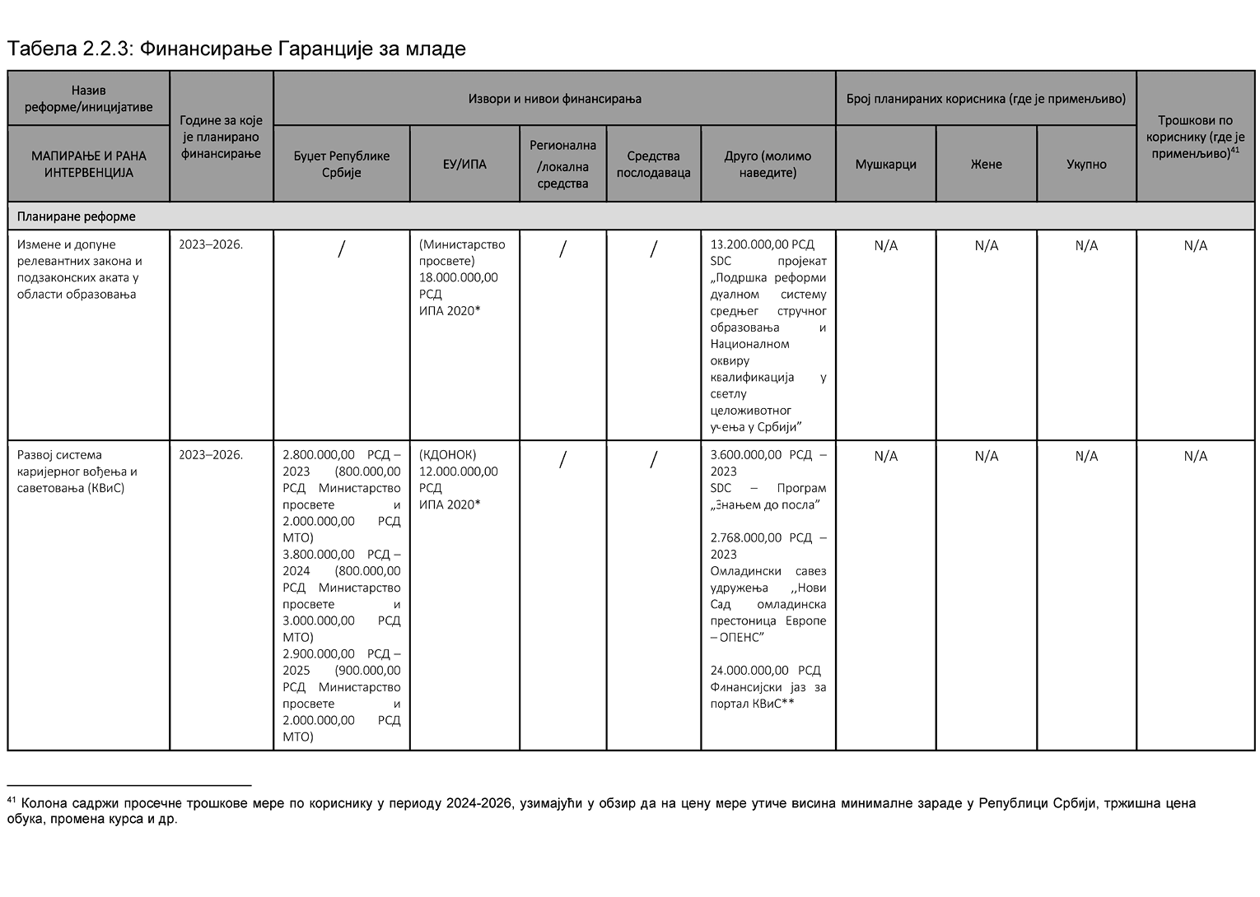
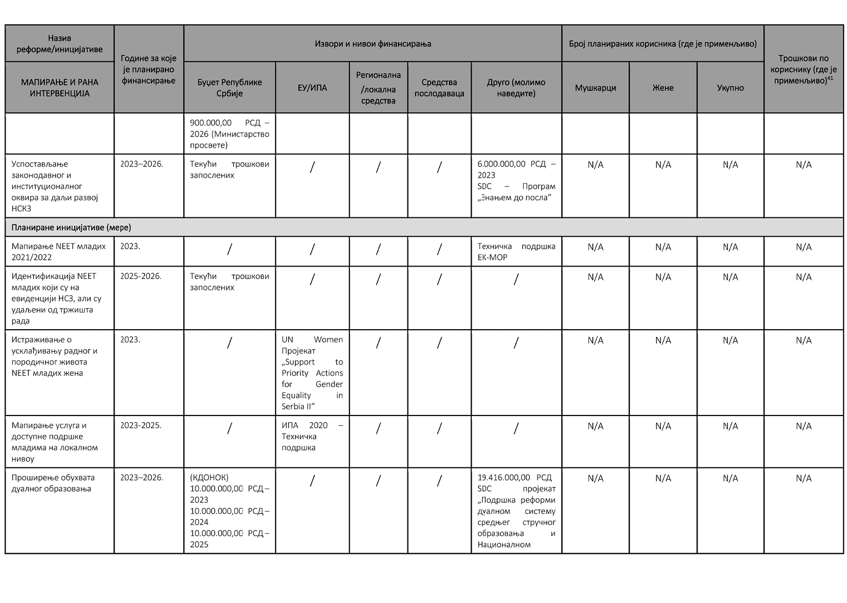
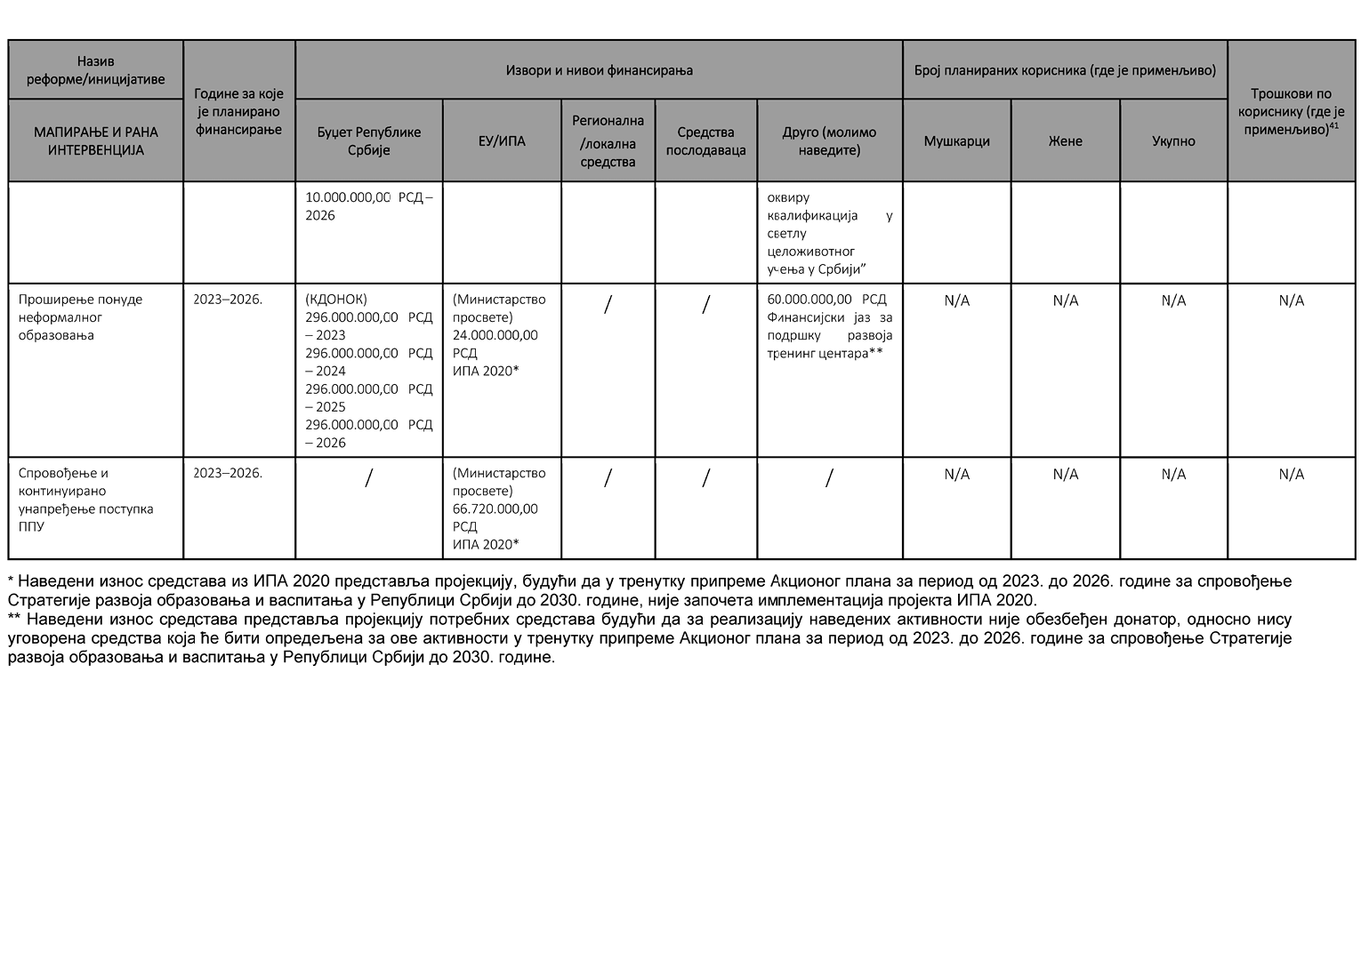
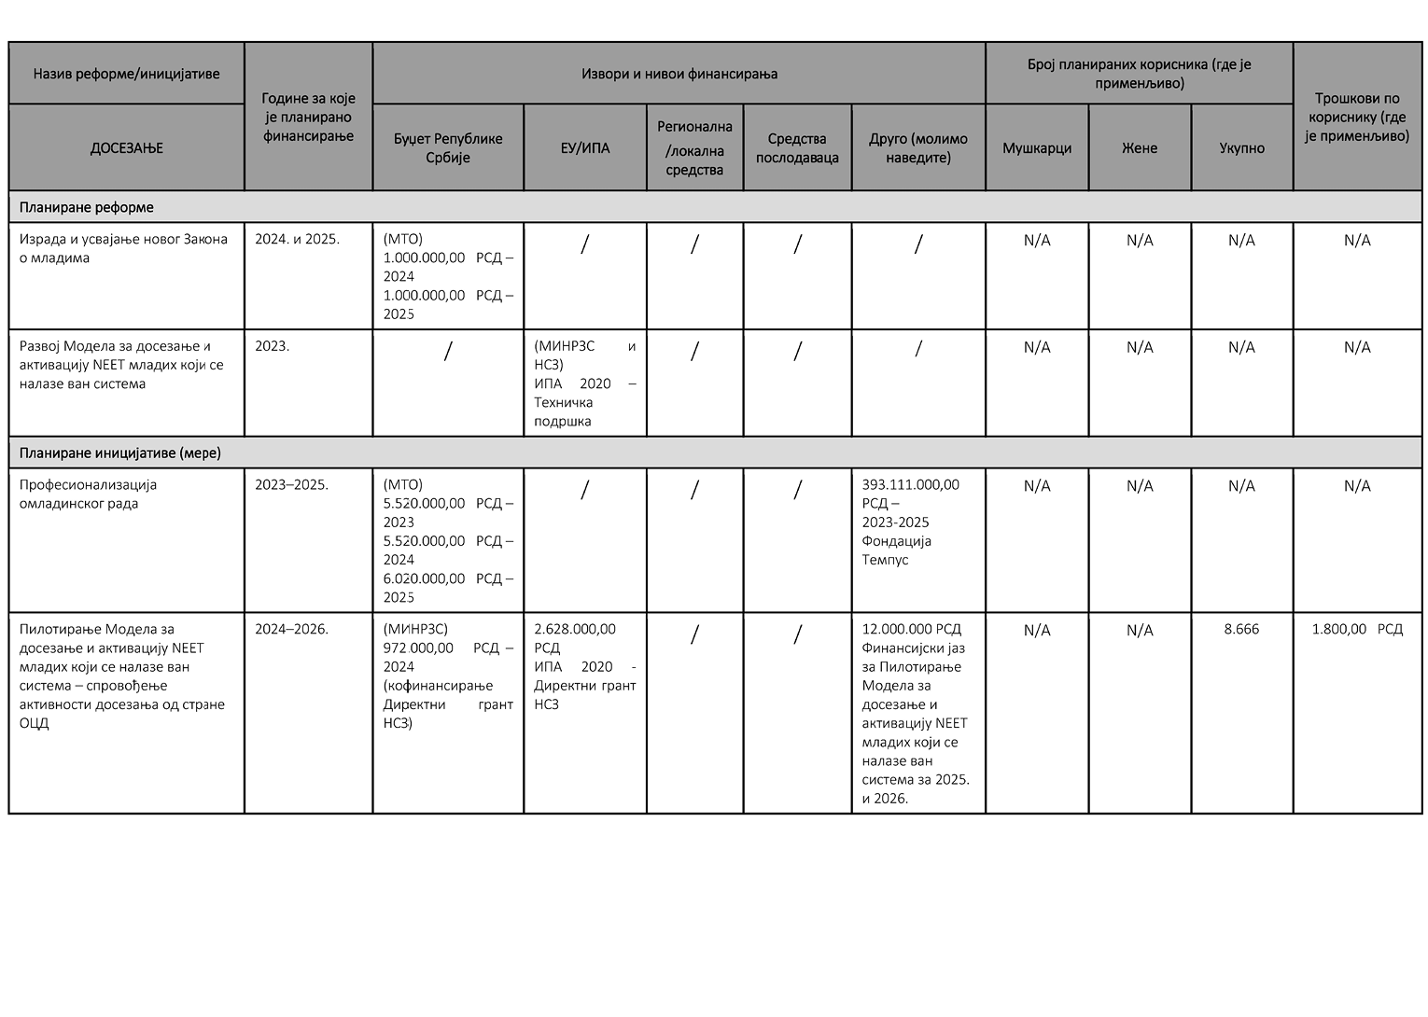
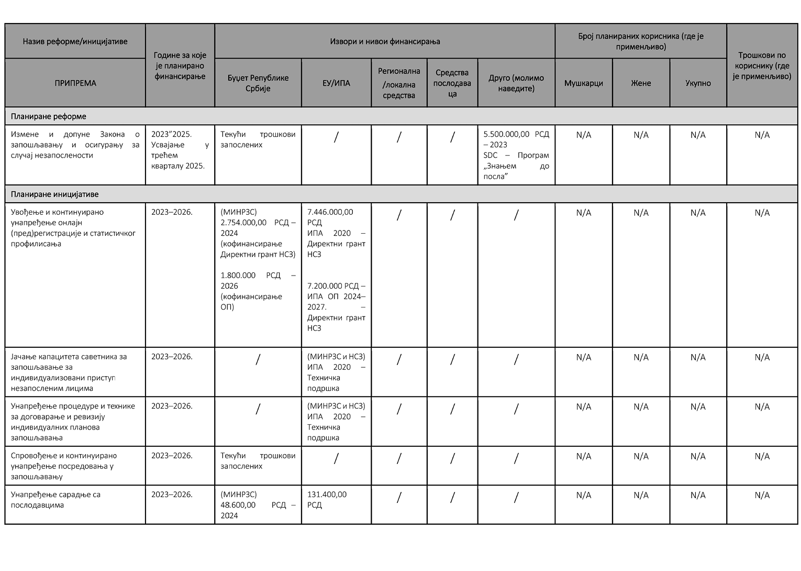
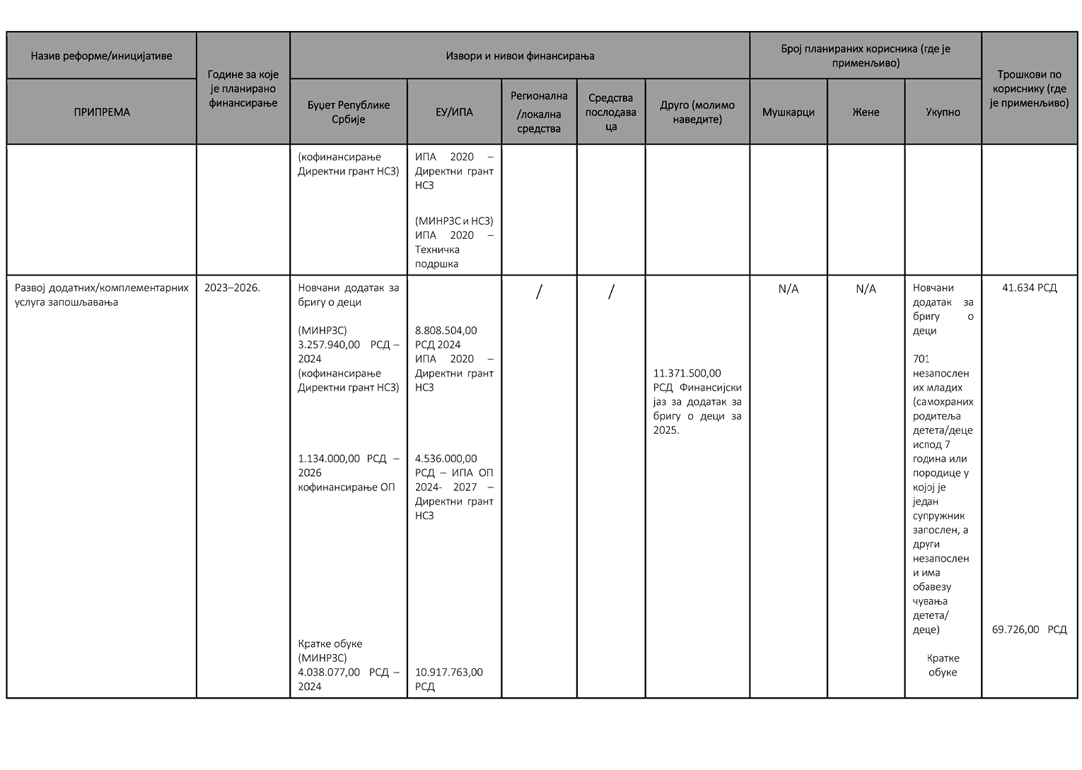
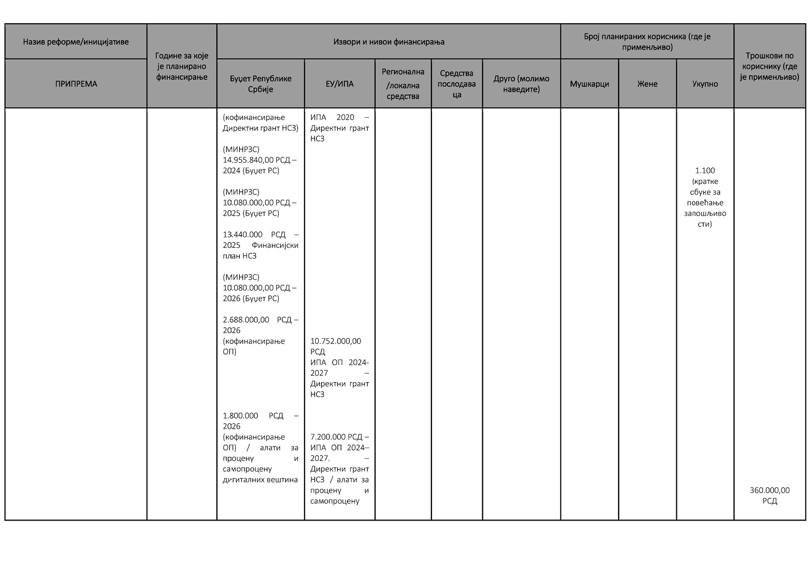
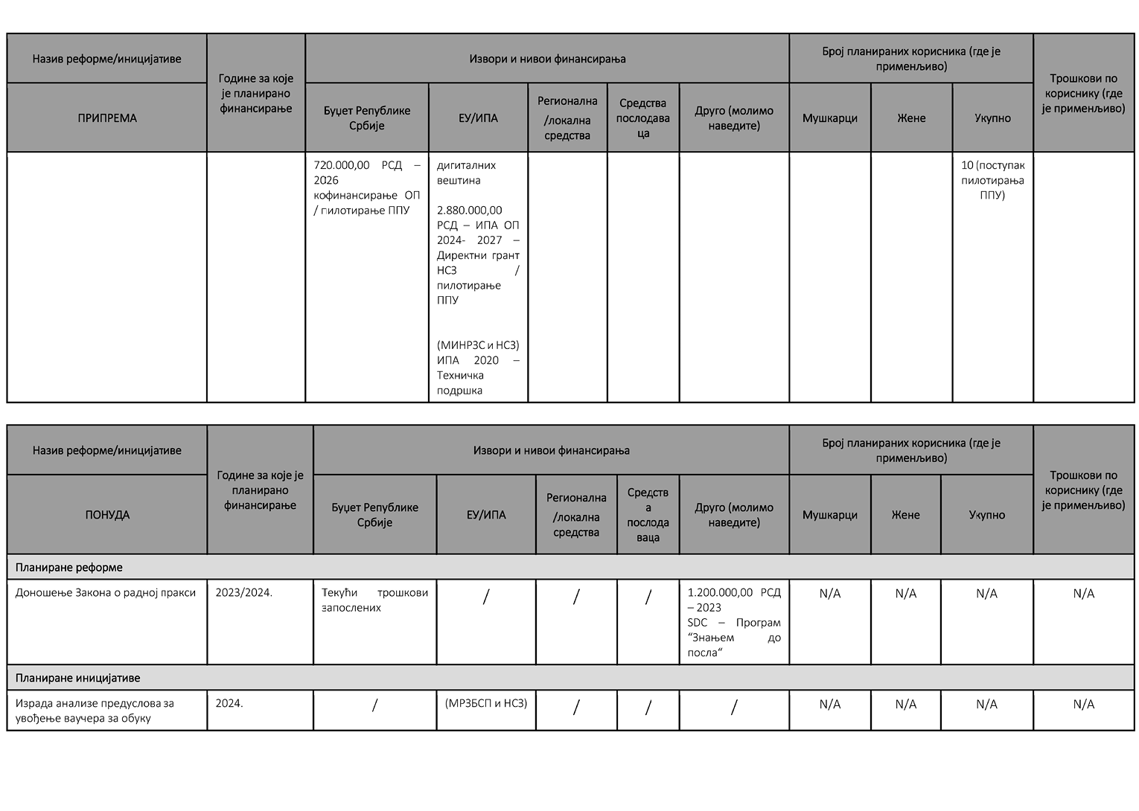
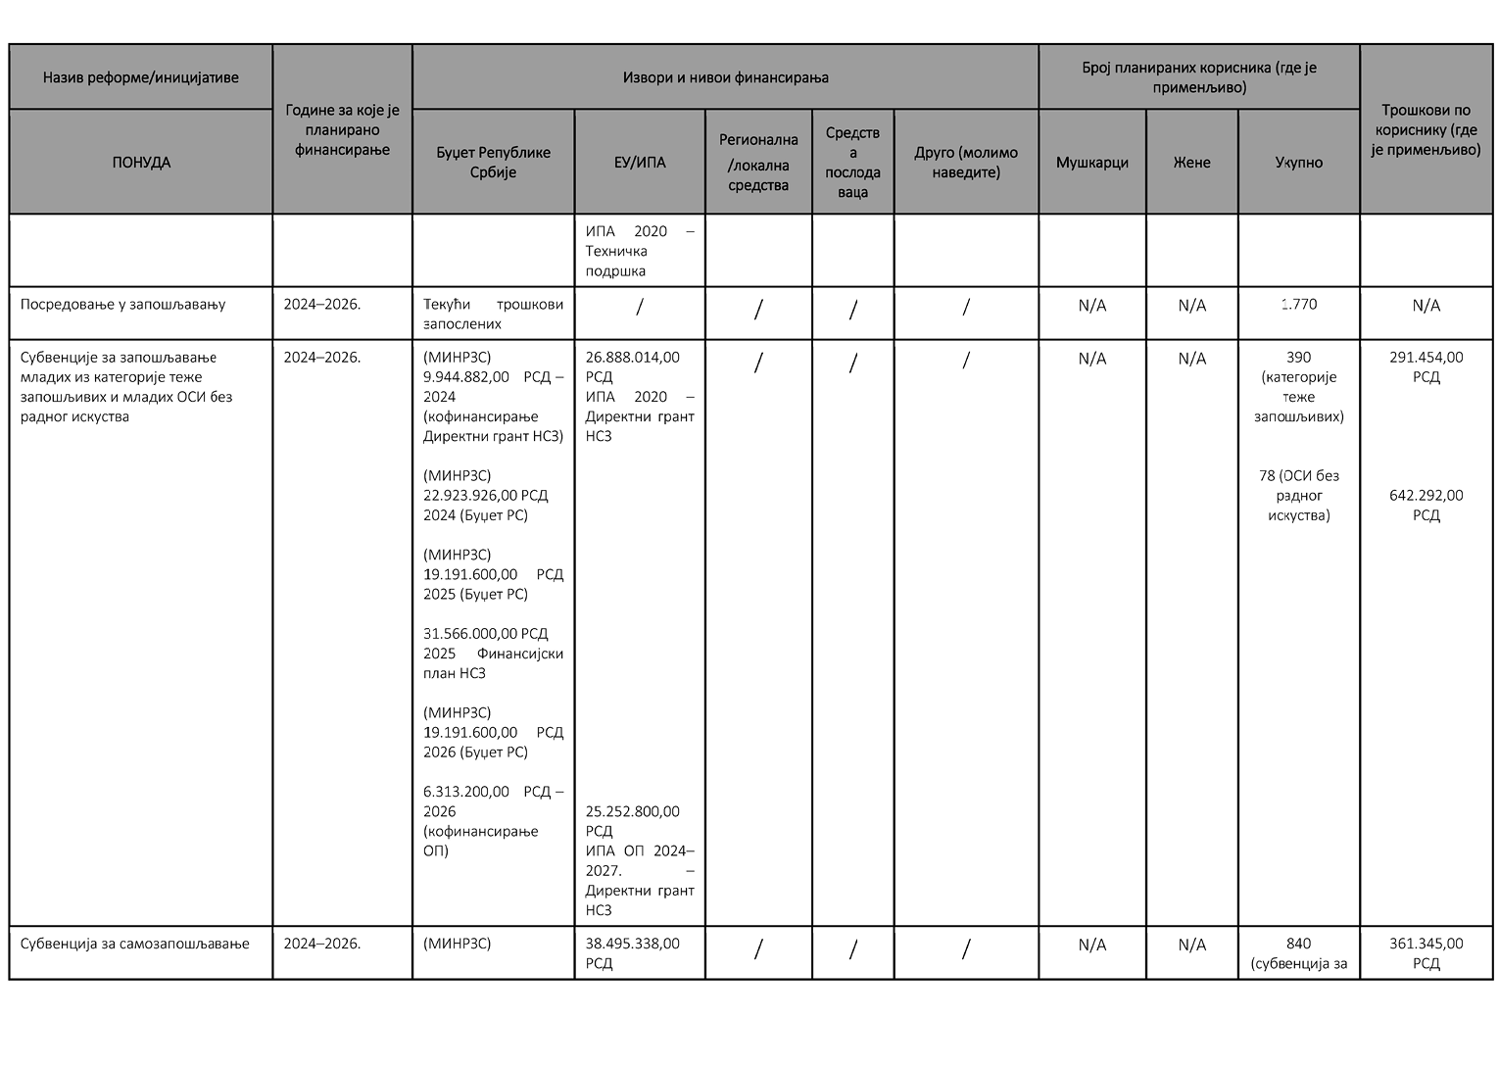
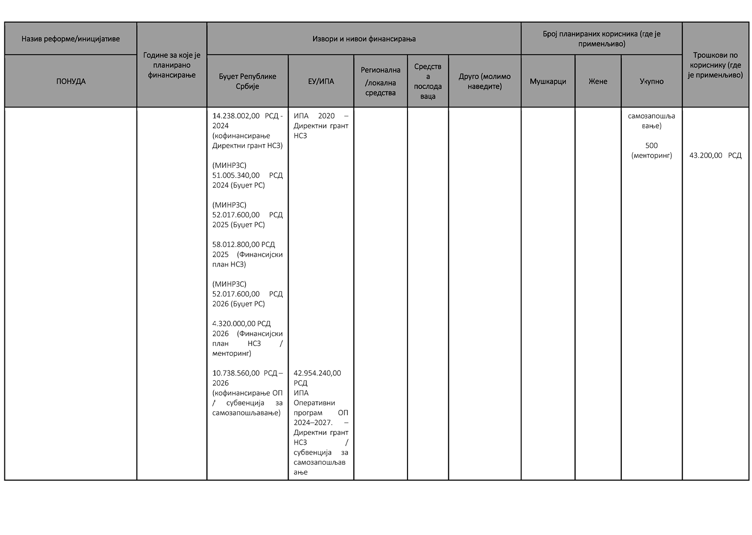
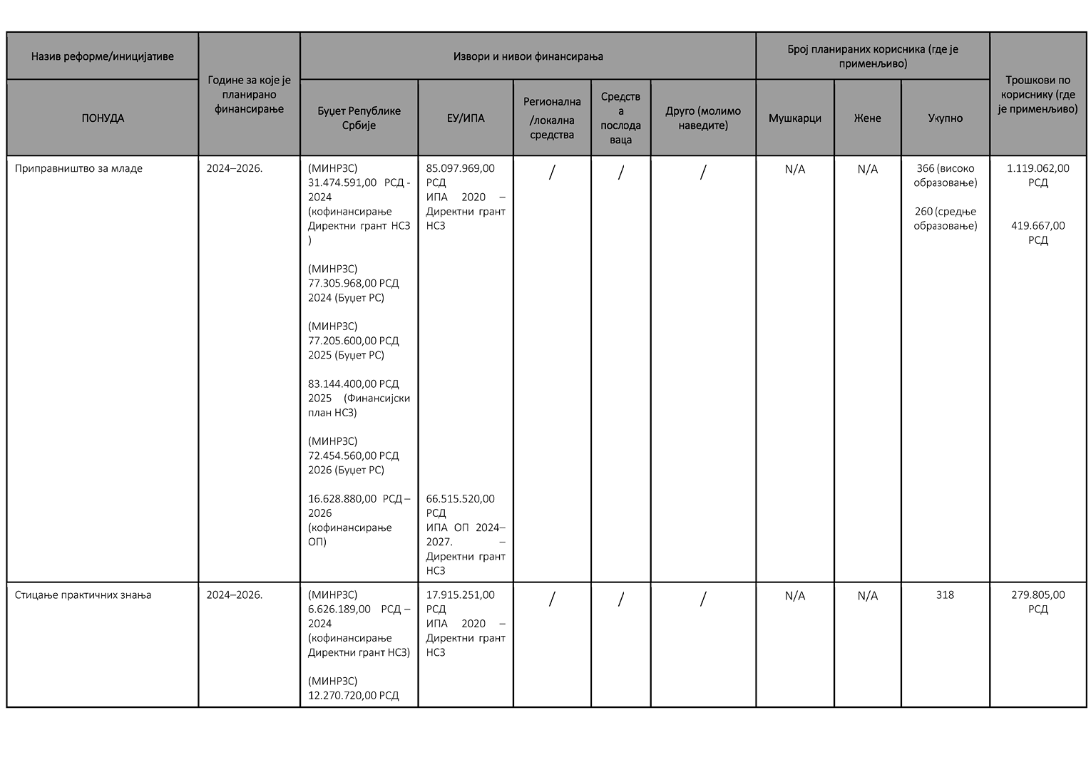
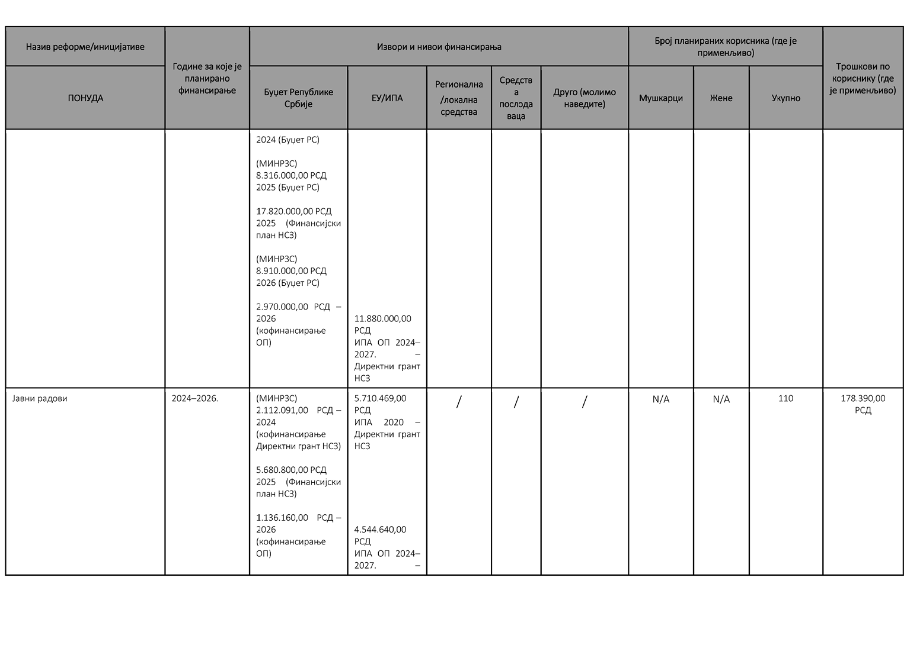
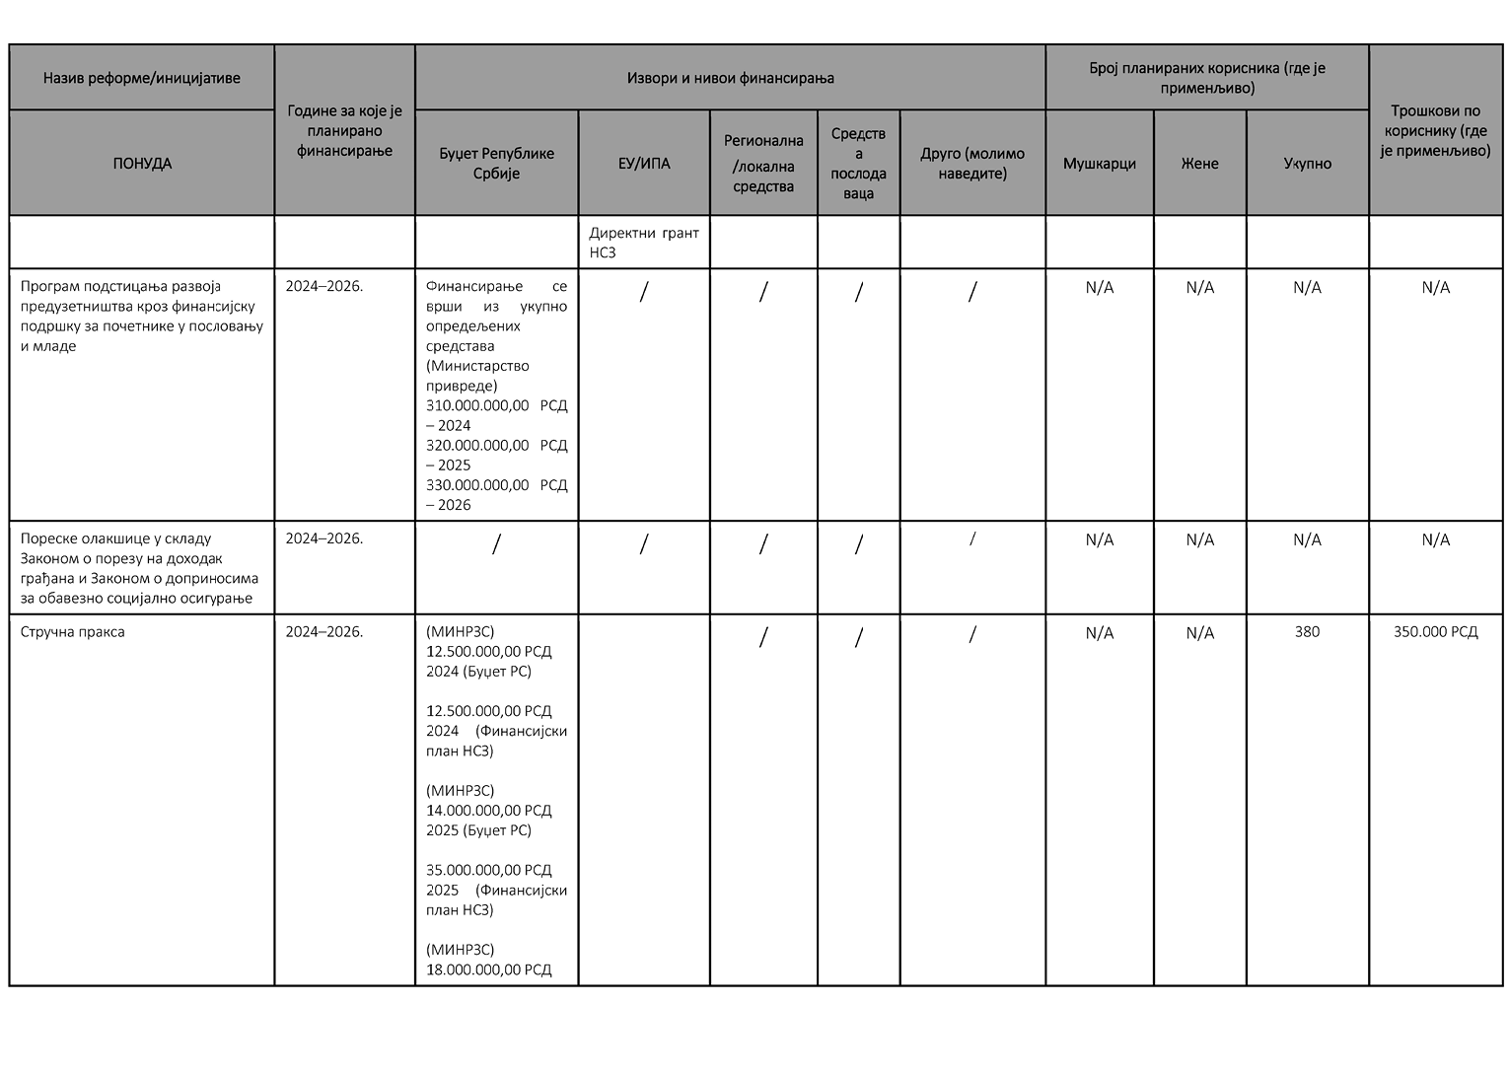
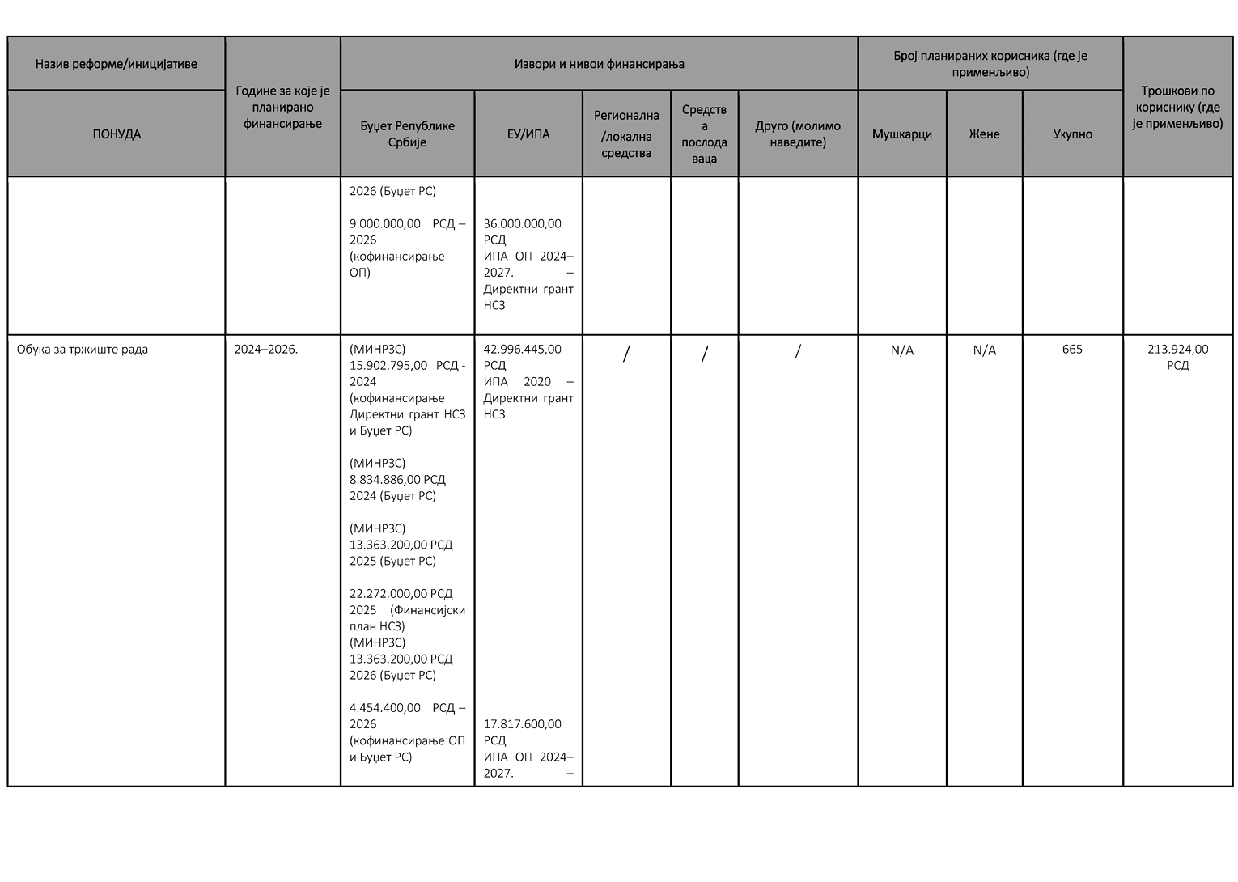
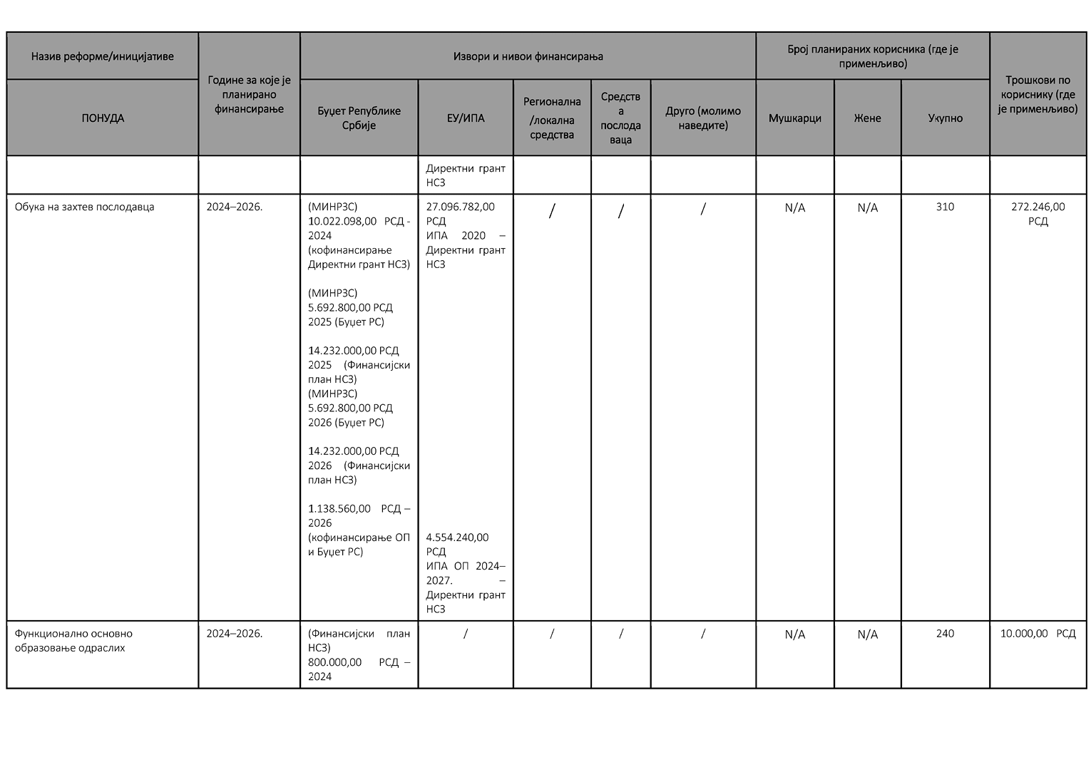
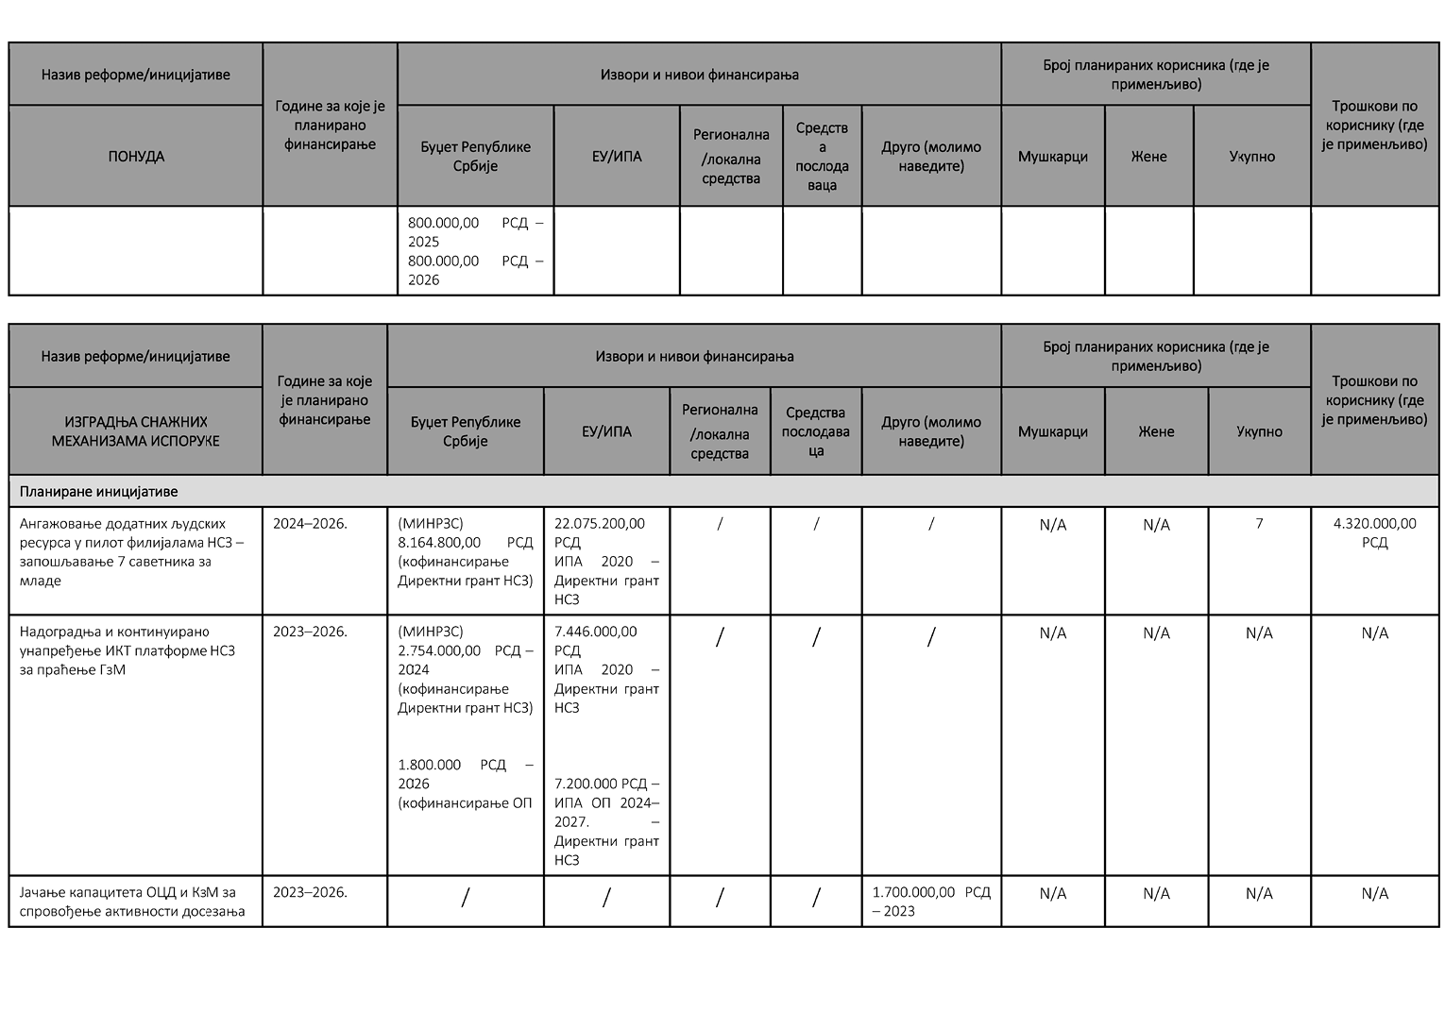
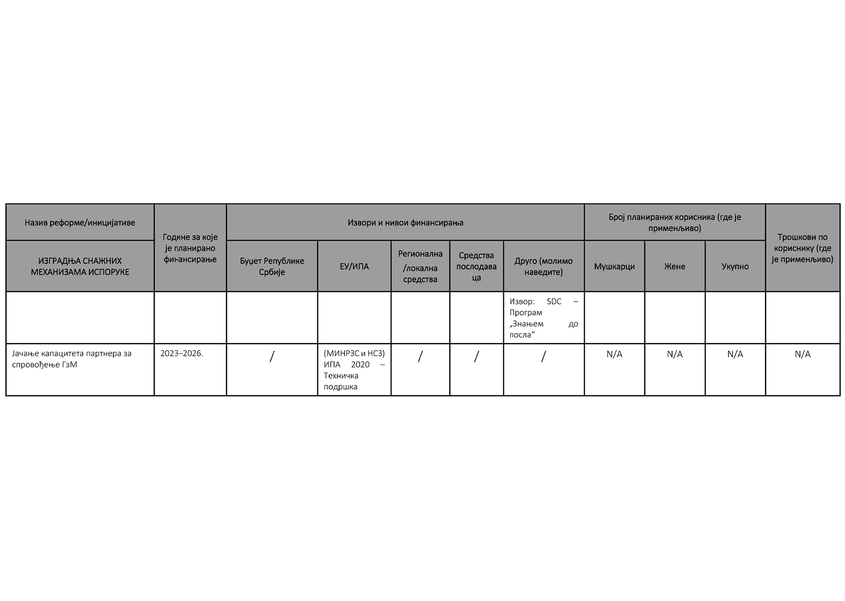
2.2.4. Изградња снажних механизама испоруке надлежних органа и партнера
Спровођење Гаранције за младе и координација свих укључених партнера изискује потребу за јачањем Сектора за рад и запошљавање у Министарству за рад, запошљавање, борачка и социјална питања, као координатора Гаранције за младе, јер постојећи капацитети људских ресурса нису довољни за спровођење захтеваних послова (координација и праћење реформи и иницијатива свих партнера Гаранције за младе на националном и локалном нивоу; извештавање Владе РС и Европске комисије, обављање припремних радњи за пилотирање и спровођење на целокупној територији Републике Србије и др.).
Додатно, изградња снажних механизама испоруке од кључног је значаја за имплементацију Гаранције за младе у Републици Србији. Још увек постоји неколико ограничења која утичу на перформансе Националне службе за запошљавање, као главног имплементационог партнера Гаранције за младе. Ограничења се односе на: 1) организациону структуру Националне службе за запошљавање (недовољни капацитети за непосредан рад са клијентима и организациона структура усмерена на менаџмент и пратеће функције); 2) пружање услуга запошљавања Националне службе за запошљавање (без система онлајн (пред)регистрације; систем профилисања заснован на самопроцени незапосленог и процени саветника за запошљавање; ограничена доступност услуга за послодавце; ограничена дигитална понуда услуга запошљавања); 3) реализација мера активне политике запошљавања (нису континуирано доступне током целе године због буџетског циклуса, спровођења сложених поступака јавних набавки и ограничених финансијских средстава за мере активне политике запошљавања); 4) систем праћења ефеката мера активне политике запошљавања фокусиран на статус лица на 180-ти дан по изласку из мере/завршетку уговорне обавезе.
Да би се Националној служби за запошљавање омогућило да ефикасно спроведе иницијативе и мере предвиђене Планом имплементације, биће неопходно: 1) ревидирати правни оквир како би се олакшала имплементација Гаранције за младе (Закон о запошљавању и осигурању за случај незапослености); 2) повећати број запослених који раде непосредно са клијентима и увести саветнике за младе и саветнике за рад са послодавцима у пилот филијалама⁴²; 3) повећати износ финансијских средства (унапређење доступности и лепезе услуга запошљавања и мера активне политике запошљавања, као и континуирану доступност мера током целе године; 4) унапредити ИКТ платформу Националне службе за запошљавање како би се омогућило директно и накнадно праћење спровођења Гаранције за младе; 5) прилагодити модел пружања услуга Националне службе за запошљавање (онлајн регистрација, статистичко профилисање, ИПЗ, специјализоване услуге за послодавце, упућивање на партнерске организације).
Додатно, делотворно спровођење активности досезања до NEET младих који су удаљени од тржишта рада или изложени ризику од социјалне искључености, а који се сами не обраћају институцијама за подршку, као и њихово оснаживање ради укључивања у Гаранцију за младе, изискује потребу за изградњом капацитета ОЦД, али и канцеларија за младе. Поред тога радиће се на информисању и активном укључивању свих препознатих партнера како би се кроз оснажене капацитете осигурало делотворно спровођење Плана имплементације. Форуми послодаваца које Национална служба за запошљавање реализује почев од 2022. године представљају успостављање непосредног и тематски дефинисаног контакта са послодавцима ради разматрањa различитих актуелних тема на националном и локалном тржишту рада, уз обавезно учешће социјалних партнера, искористиће се за додатну промоцију Гаранције за младе. Додатно, синдикати ће организовати инфо сесије о правима младих на раду и вези са радом, усмерене првенствено на пружаоце услуга за младе, односно саветнике у Националној служби за запошљавање, каријерне саветнике и омладинске раднике, који ће младе непосредно информисати о остваривању и заштити ових права.
Потребно је да се пре започињања пилотирања сви релевантни актери на територији три филијале где ће се спроводити пилотирање - Крушевац, Ниш и Сремска Митровица, упознају, анимирају и припреме за спровођење активности у својој надлежности. У том правцу планира се одржавање локалних припремних састанака и израда анализа локалних тржишта рада.
Неке од реформи и иницијатива претходно су препознате и наводе се у оквиру других делова Плана имплементације, тако да табела приказује само оне које нису наведене до сада.
-------------
42 Поступак пилотирања треба да помогне да се на основу анализа сагледа потреба за изменом структуре НСЗ укључујући и број потребних саветника за ширење Гаранције за младе на подручје РС.
Табела 2.2.4: Кључне реформе и иницијативе за изградњу снажних механизама испоруке
Назив реформе/иницијативе | Кључни циљеви | Циљна група, укључујући број обухваћених лица (уколико је доступан) | Ниво | Назив и улога организације која је носилац и партнера | Временски оквир спровођења | Трошкови спровођења, уколико је применљиво и извор финансирања
Планиране реформе
Реформа организационе структуре НСЗ | - Ревидирати организациону и кадровску структуру НСЗ на националном и локалном нивоу како би се обезбедила ефикасна и правовремена испорука услуга ГзМ | НСЗ | Национални  Локални | НСЗ | 2024-2026. | Извор: Финансијски план НСЗ (нису потребна додатна финансијска средства)
Планиране иницијативе
Ангажовање и обучавање додатних људских ресурса у Сектору за рад и запошљавање, МРЗБСП - запошљавање државних службеника | - Унапредити координационе капацитете МРЗБСП као координатора ГзМ | МРЗБСП - Сектор за рад и запошљавање - 2 државна службеника | Национални | МРЗБСП  Министарство финансија | 2024-2026. | Извор: Буџет РС  Извор: (МИНРЗС и НСЗ)  ИПА 2020 - Техничка подршка
Ангажовање додатних људских ресурса у пилот филијалама НСЗ - запошљавање саветника за младе | - Осигурати индивидуализован приступ и подршку NЕЕТ младима регистрованим у ГзМ  - Осигурати благовремене услуге припреме и пружање квалитетне понуде NЕЕТ младима током пилот фазе ГзМ  - Осигурати унапређену сарадњу са послодавцима | Пилот филијале НСЗ - 7 новозапослених саветника за младе | Локални | НСЗ  Министарство финансија | 2024-2026. | 30.240.000,00 РСД  Извор: Буџет РС (МИНРЗС) и ИПА 2020 - Директни грант НСЗ
Укључивање у мере АПЗ доступно у току целе године | - Осигурати несметан пут младих NЕЕТ од регистрације у ГзМ до добијања понуде | Незапослени,  NЕЕТ млади | Национални  Локални | НСЗ (главни носилац)  МРЗБСП  Министарство финансија | 2024-2026. | Извор: Буџет РС и Финансијски план НСЗ  Извор: ИПА 2020 - Директни грант НСЗ
Надоградња и континуирано унапређење ИКТ платформе НСЗ за праћење ГзМ | - Прикупити потребне податке за директно и накнадно праћење ГзМ  - Осигурати размену података и интероперабилност | Незапослени,  NЕЕТ млади | Национални | НСЗ | 2023-2026. | 10.200.000,00 РСД  Извор: Буџет РС (МИНРЗС)  и ИПА 2020 - Директни грант НСЗ  9.000.000,00 РСД  Извор: ИПА ОП 2024-2027. - Директни грант НСЗ
Јачање капацитета ОЦД и КзМ за спровођење активности досезања | - Осигурати делотворно досезање до NEET младих ради њиховог укључивања у ГзМ  - Осигурати пружање услуга досезања и праћење ефеката досезања у складу са утврђеним стандардима у оквиру Модела за досезање | ОЦД/Омладински радници  КзМ | Локални | МТО  МРЗБСП  КОМС  НАПОР  SDC - Програм "Знањем до посла" | 2023-2026. | 1.700.000,00 РСД -  2023  Извор: SDC - Програм "Знањем до посла"
Јачање капацитета партнера за спровођење ГзМ | - Осигурати опредељеност партнера да активно раде на реформама и иницијативама ГзМ  - Унапредити капацитете установа и тела из сектора образовања, социјалне заштите, сектора за младе и сл. за имплементацију услуга ГзМ  - Израдити Водич кроз ГзМ за све партнере, промоција  - Организовати форуме послодаваца  - Организовати инфо сесије о правима младих на раду и у вези са радом | Министарства  Oбразовне установе  ЈПОА  АзК  Установе социјалне заштите  Послодавци  Синдикати и др. | Национални  Локални | МРЗБСП  НСЗ  МП  КДОНОК  Синдикати | 2023-2026. | Извор: (МИНРЗС и НСЗ) ИПА 2020 - Техничка подршка
Припрема локалних партнера за спровођење пилотирања ГзМ | - Осигурати да сви препознати актери на локалном нивоу буду припремљени за почетак пилотирања ГзМ  - Организовати локалне припремне састанке  - Припремити потребне анализе локалних тржишта рада | Филијале НСЗ  ЈЛС  Образовне установе  ЈПОА  Локални савети за запошљавање  Послодавци  Синдикати  ОЦД  КзМ  Регионалне ПК | Локални | МРЗБСП | 2023-2024. | Извор: Буџет РС и Финансијски план НСЗ
3. ПРИЛОЗИ:
3.1. Прилог 1. Додатне услуге и понуде Гаранције за младе
Фаза припреме
Кратке обуке - подразумевају обуке, у трајању до два месеца, које имају за циљ унапређење запошљивости кроз стицање додатних знања и вештина (нпр. курсеви страних језика, ИТ писмености и сл.)⁴³. Током трајања кратке обуке, полазници остварују право на месечну новчану помоћ, путне трошкове и осигурање за случај повреде на раду и професионалне болести.
Новчани додатак за бригу о деци - незапослени млади самохрани родитељ детета/деце млађег/е од седам (7) година или породице у којој је један супружник запослен, а други незапослен и има обавезу чувања детета/деце, може да оствари право на комплементарну подршку у виду новчаног додатка за бригу о деци ради покривања трошкова државне или приватне предшколске установе, дневног центра, у случају деце са инвалидитетом и др, у трајању од најдуже шест месеци, уколико је родитељ укључен у мере активне политике запошљавања које садрже компоненту обуке и/или најдуже два месеца, уколико је родитељ укључен у мере субвенционисаног запошљавања⁴⁴.
Признавање претходног учења - је активност образовања одраслих која се остварује проценом и валидацијом знања, вештина и способности стечених образовањем, животним или радним искуством (кроз неформално или информално учење) и која омогућава даље учење и повећање конкурентности на тржишту рада.
-------------
43 У оквиру Гаранције за младе финансираће се кратке обуке за укупно 1.100 лица и то: 400 у 2024. години; 350 у 2025. години и 350 у 2026. години.
44 У оквиру Гаранције за младе финансираће се новчани додатак за бригу о деци за 701 лице и то: 295 у 2024. години, 271 у 2025. години и 135 у 2026. години.
У поступку признавања претходног учења, код ЈПОА, кандидату се, применом референтних инструмената, процењују знања, вештине и ставови стечени кроз радно или животно искуство и признају исходи учења и компетенције утврђене стандардом квалификације, које је у поступку успео да докаже, након чега се издаје одговарајућа јавна исправа или уверење.
У циљу увођења и развоја признавања претходног учења, спровешће се мапирање потреба за занимањима у три филијале у којима се пилотира Гаранција за младе⁴⁵, а саветници у Националној служби за запошљавање биће обучени да препознају лица која могу да се укључе у признавање претходног учења, да изврше селекцију и избор потенцијалних лица за укључивање у признавање претходног учења за одређена занимања, а у складу са понудом акредитованих установа.
Фаза понуде
Понуда за запошљавање
Субвенционисано запошљавање младих - подразумева финансиjски подстицај, у једнократном, износу послодавцу из приватног сектора за запошљавање младих незапослених лица из категорије теже запошљивих, односно субвенцију зараде за запошљавање незапослених младих особа са инвалидитетом без радног искуства, на месечном нивоу.
Субвенције за запошљавање младих из категорије теже запошљивих - подразумева финансијски подстицај, у једнократном износу, послодавцима из приватног сектора, за запошљавање незапослених младих лица и то: младих без квалификација или са ниским нивоом квалификација, младих из домског смештаја,
-------------
45 У оквиру Гаранције за младе финансираће се укључивање 10 лица у поступак признавања претходног учења у фази припреме у 2026. години.
хранитељских и старатељских породица, младих особа са инвалидитетом, младих Рома, младих корисника новчане социјалне помоћи и сл. Износ субвенције условљен је нивоом развијености локалне самоуправе у којој се врши запошљавање, а у складу са посебним актом Владе. Реализација се прати 12 месеци.
Субвенције за запошљавање младих особа са инвалидитетом без радног искуства - послодавац, који на неодређено време запосли особу са инвалидитетом без радног искуства, има право на субвенцију зараде за ту особу у трајању од 12 месеци од дана заснивања радног односа. Субвенција зараде се одобрава на основу поднетог захтева послодавца, у висини до 75% укупних трошкова зараде са припадајућим доприносима за обавезно социјално осигурање, али не више од износа минималне зараде утврђене у складу са прописима о раду.
Субвенционисано самозапошљавање - обухвата стручну помоћ и средства у виду једнократне субвенције младом незапосленом лицу за отпочињање сопственог посла, као и менторску подршку.
Субвенција за самозапошљавање - средства за самозапошљавање одобравају се незапосленом младом лицу у виду субвенције, у једнократном износу, ради оснивања радње, задруге, или другог облика предузетништва, као и за оснивање привредног друштва уколико оснивач заснива у њему радни однос. Незапослена млада лица из категорије особа са инвалидитетом имају право на увећан износ субвенције. Одобравање субвенције за самозапошљавање одређује се на основу оцене бизнис плана, узимајући у обзир и припадност категоријама теже запошљивих лица. Реализација се прати 12 месеци.
Менторска подршка за незапослене младе којима је одобрена субвенција за самозапошљавање - биће уговорена са компетентним пословним субјектом/пружаоцем који је доказао да има искуства и капацитет за пружање специјалистичке пословне подршке у сфери продаје, маркетинга и рачуноводства. Менторска подршка, у трајању од 24 сата по примаоцу субвенције за самозапошљавање, биће доступна на захтев.
Приправништво за младе - организује се уз заснивање радног односа и подразумева стручно оспособљавање за самосталан рад у занимању, за које је стечено најмање средње образовање, ради обављања приправничког стажа, односно стицања услова за полагање стручног испита ако је то као услов за рад на одређеним пословима утврђено законом или правилником.
Право на укључивање у меру имају незапослени млади, посебно млади који су вишеструко рањиви, без радног искуства у занимању за које је стечено образовање, који се налазе на евиденцији незапослених најмање три месеца.
Приправништво за младе се реализује код послодавца који припада приватном сектору.
Национална служба за запошљавање исплаћује послодавцу накнаду трошкова месечне зараде за приправника са средњим образовањем у висини минималне зараде са припадајућим порезом и доприносима, а за приправника са високим образовањем у висини минималне зараде увећане за 20% са припадајућим порезом и доприносима. Послодавац је у обавези да приправнику исплаћује зараду у складу са законом.
Трајање приправништва за младе утврђено је законом односно правилником, а Национална служба за запошљавање исто финансира шест месеци за младе са средњим образовањем, односно до 12 месеци за младе са високим образовањем.
Стицање практичних знања - подразумева стицање практичних знања и вештина обављањем конкретних послова, кроз заснивање радног односа код послодавца који припада приватном сектору и намењено је младима без квалификација или са ниским нивоом квалификација, као и младима који су вишеструко рањиви. Послодавац заснива радни однос на одређено време са незапосленим младим лицем и остварује право на накнаду трошкова зараде за укључена лица у висини минималне зараде са припадајућим порезом и доприносима у трајању од три месеца. Послодавац има обавезу да задржи лице у радном односу још три месеца након завршетка мере. У случају да послодавац заснује радни однос на неодређено време са незапосленим лицем на почетку мере или до истека трећег месеца, односно завршетка мере, има право на накнаду трошкова зараде за још три месеца, односно у укупном трајању од шест месеци. Послодавац има обавезу да задржи лице у радном односу још најмање шест месеци након истека финансирања. Послодавци морају имати и запосленог ментора, као и техничке, просторне и друге капацитете за спровођење ове мере.
Јавни радови - организују се у циљу радног ангажовања теже запошљивих младих и младих у стању социјалне потребе, као и остваривања одређеног друштвеног интереса у неразвијеним и девастираним подручјима. Послодавац - извођач јавног рада, закључује са незапосленим лицем уговор о радном ангажовању у складу са прописима о раду и јавним конкурсом. Послодавац - извођач јавног рада може остварити право на накнаду трошкова спровођења јавног рада и накнаду трошкова обуке.
Програм подстицања развоја предузетништва кроз финансијску подршку за почетнике у пословању и младе - спроводи Министарство привреде у сарадњи са Фондом за развој Републике Србије расписивањем јавног позива за доделу бесповратних средстава за подстицање развоја предузетништва кроз финансијску подршку за почетнике у пословању и младе. Подносици захтева који конкуришу за средства по програму, могу се обратити акредитованим регионалним развојним агенцијама како би прошли бесплатну обуку за започињање пословања и како би им се пружила саветодавна и техничка помоћ у вези са јавним позивом.
Пореске олакшице - у складу са прописима у области доприноса за обавезно социјално осигурање и пореза на доходак грађана пореске олакшице су намењене послодавцима који запошљавају нова лица и то: пореске олакшице које могу под одређеним условима остварити сва правна лица, предузетници, предузетници паушалци и предузетници пољопривредници и пореске олакшице које могу користити искључиво микро и мала правна лица као и предузетници, предузетници паушалци и предузетници пољопривредници. У складу са овим прописима послодавац има право на повраћај дела плаћеног пореза и дела плаћених доприноса на зараду, с тим што проценат износа за повраћај зависи од броја новозапослених лица.
Понуде за наставак образовања и обуку
Стручна пракса - подразумева стручно оспособљавање за самосталан рад у струци, без заснивања радног односа, у трајању од најдуже шест месеци и намењена је младима са најмање средњим образовањем без радног искуства.
Обука за тржиште рада - организује се ради стицања додатних знања и вештина, у складу са потребама тржишта рада и послодаваца, а у циљу унапређења компетенција и запошљивости незапослених младих лица и воде стицању признатих квалификација, односно дела квалификација. Обуке за тржиште рада спроводе ЈПОА у складу са акредитованим програмима обука у оквиру неформалног образовања, и/или средње стручне школе које издају јавно признате исправе.
Обука на захтев послодавца - има за циљ да обезбеди незапосленим младим лицима да стекну знања и вештине потребне за обављање послова на конкретном радном месту, код конкретног послодавца који припада приватном сектору. Обуке спроводе акредитовани послодавци, односно послодавци који су успоставили сарадњу са ЈПОА и/или средњим стручним школама које издају јавно признате исправе. Послодавац има обавезу да закључи уговор о раду са најмање 50% лица која су успешно завршила обуку и да их задржи у радном односу најмање још шест месеци. Национална служба за запошљавање ће покрити део трошкова обуке који се исплаћују послодавцу, а полазницима ће исплатити месечну накнаду за похађање обуке, путне трошкове и осигурање за случај повреде на раду и професионалне болести.
Функционално основно образовање одраслих - намењено је незапосленим младим лицима без основног образовања и има за циљ стицање основног образовања у складу са законом, уз могућност стицања компетенције за обављање једноставних послова. Национална служба за запошљавање исплаћује средства за трошкове превоза полазницима или школским образовним институцијама, а може сносити и трошкове припреме лица за полагање завршног испита.
Понуде за радну праксу
Радна пракса⁴⁶
Програм подстицања запошљавања младих "Моја прва платаˮ⁴⁷
-------------
46 Може бити понуда након усвајања Закона о радној пракси.
47 Може бити понуда након усклађивања са Законом о радној пракси и Смерницама ЕК за припрему Плана имплементације Гаранције за младе (у погледу дужине трајања мере - до 6 месеци).
Табела 1. Пројектовани обухват незапослених младих кроз понуде за запошљавање и понуде за наставак образовања и обуку, из различитих извора финансирања, 2024-2026.
Број корисника | 2024. |  |  | 2025. |  | 2026.
 | Буџет РС | ФП НСЗ | ИПА 2020 ДГ | Буџет РС | ФП НСЗ | Буџет РС | ФП НСЗ | ОП  24-27
Субвенција за запошљавање незапослених младих из категорије теже запошљивих | 50 | / | 100 | 40 | 80 | 40 | / | 80
Субвенција за запошљавање ОСИ без радног искуства | 18 | / | 20 | 10 | 10 | 10 | / | 10
Субвенција за самозапошљавање | 150 | / | 150 | 130 | 140 | 130 | / | 140
Приправништво за младе са средњим образовањем | 50 | / | 50 | 40 | 40 | 40 | / | 40
Приправништво за младе са високим образовањем | 60 | / | 100 | 50 | 55 | 46 | / | 55
Стручна пракса | 50 | 50 | / | 40 | 100 | 40 | / | 100
Стицање практичних знања | 50 | / | 100 | 28 | 60 | 30 | / | 50
Јавни радови | / | / | 50 | / | 30 | / | / | 30
Обука за тржиште рада | 45 | / | 300 | 60 | 100 | 60 | / | 100
Обука на захтев послодавца | / | / | 150 | 20 | 50 | 20 | 50 | 20
Функционално основно образовање одраслих | / | 80 | / | / | 80 | / | 80 | /
3.2. Прилог 2. Оквир показатеља за праћење Гаранције за младе
Табела 1. Макроекономски показатељи - индиректно праћење
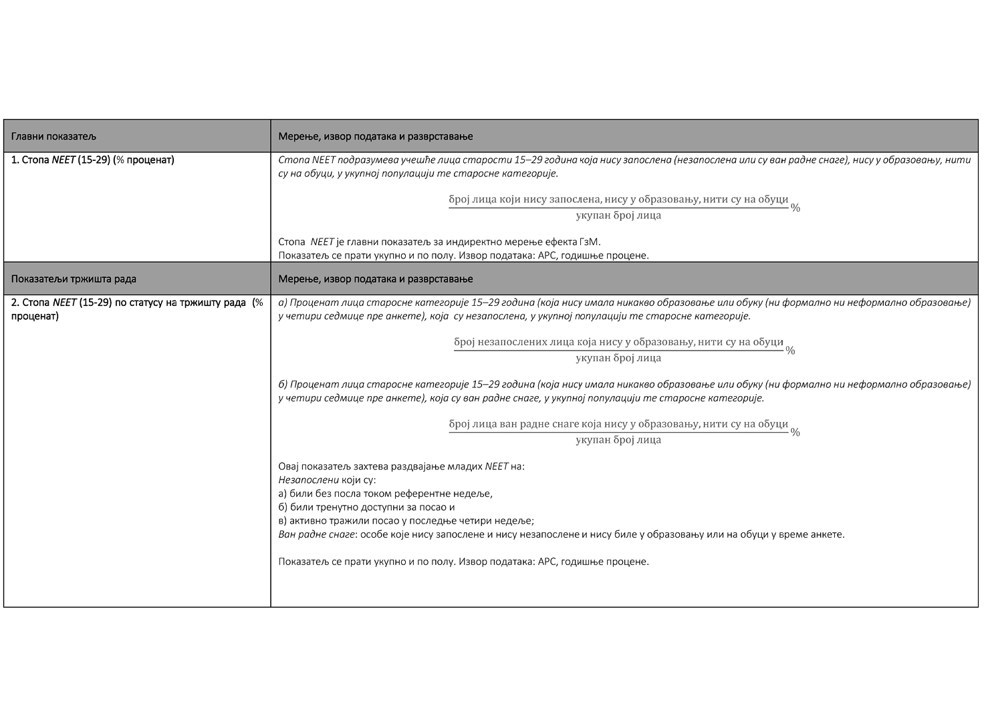
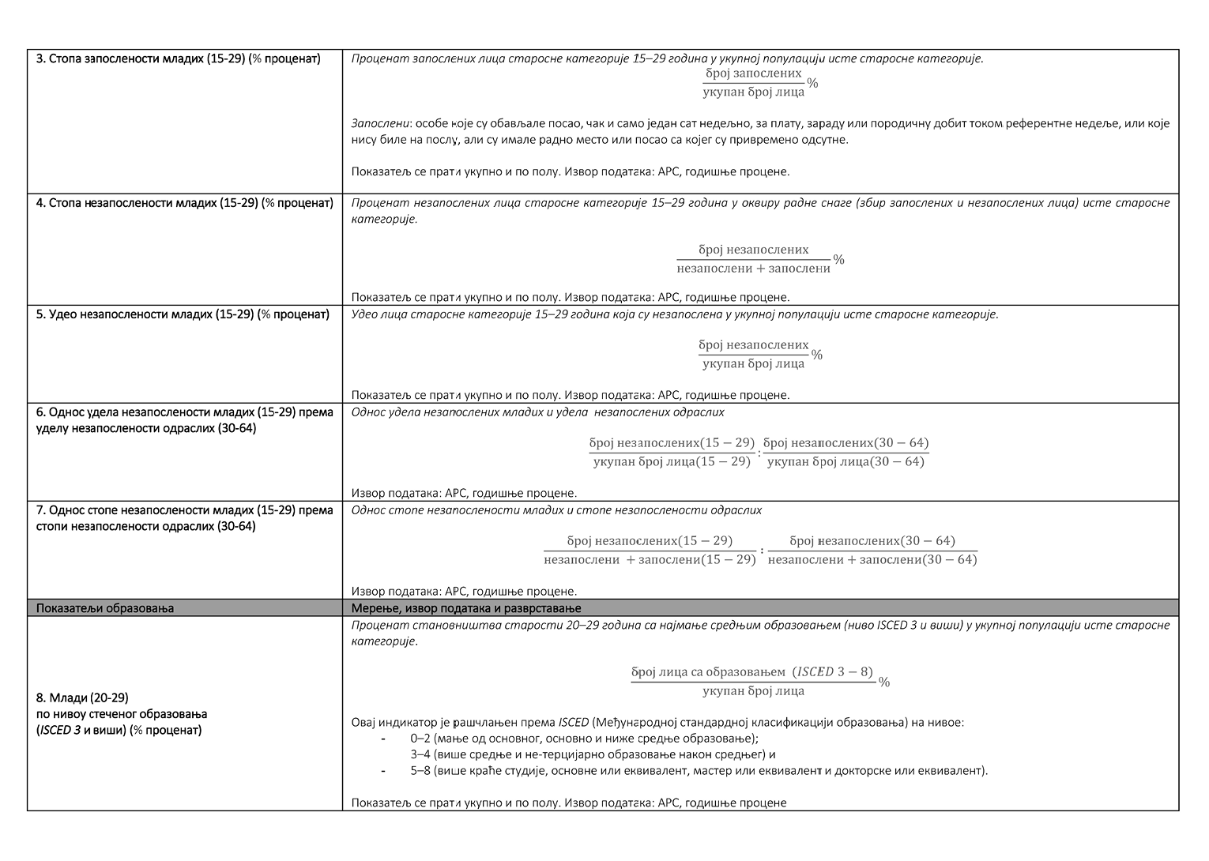
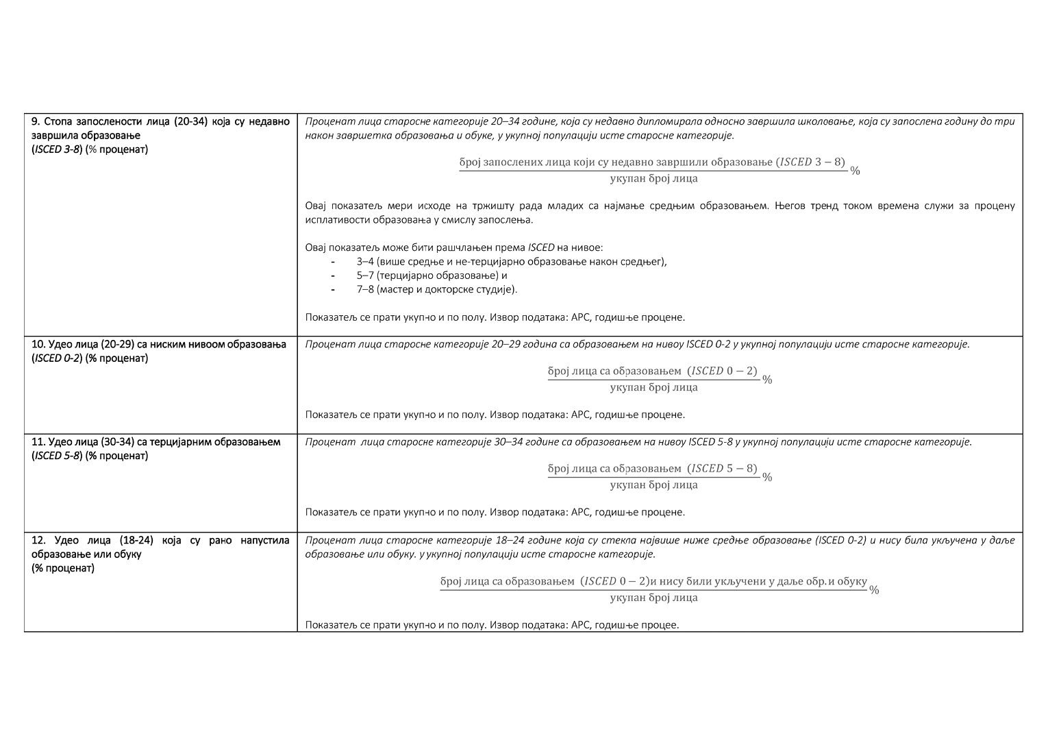
Табела 2: Показатељи за директно и накнадно праћење
Извор | Врста | Назив показатеља | Разврставање
Оквир показатеља за праћење ГзМ | Имплементација (излаз/процес) | Удео младих у ГзМ након циљаног периода од четири месеца (прилив/одлив у оквиру ГзМ) | Прилив: према полу, старосној групи (15-29), статусу на тржишту рада, нивоу образовања достигнућу (ISCED нивои), претходном ГзМ искуству, индивидуалним неповољним околностима.  Одлив: према врсти понуде (запослење, образовање/обука, пракса), врсти исхода (позитиван/негативан), у року од 4, 6 или 12 месеци
 |  | Позитиван и благовремени излазак из ГзМ  (% проценат) | По личним карактеристикама: (пол, старосна група, статус на тржишту рада и ниво образовања, претходно ГзМ искуство, индивидуална неповољна околност) и врсти позитивног исхода (запослење, образовање/обука, пракса)
 |  | Покривеност Гаранцијом за младе  (% проценат) | По полу, старосној групи: (15-29), статусу на тржишту рада, нивоу образовања (ISCED)
 | Резултат (исход) | Ситуација младих корисника ГзМ након изласка из ГзМ  (у интервалима од 6, 12 и 18 месеци)  (% проценат) | По личним карактеристикама: (пол, старосна група, статус на тржишту рада, ниво образовања, претходно ГзМ искуство, индивидуална неповољна околност)  По исходу: (i) статус позитивног исхода (запослење, образовање/обука, пракса), (ii) статус негативног исхода (незапослен или неактиван) и iii) непознат статус  Временски оквир: 6, 12 и 18 месеци након излаза
 |  | Ситуација са младим корисницима ГзМ након изласка из ГзМ  (у интервалима од 6, 12 и 18 месеци), по врсти понуде  (% проценат) | По личним карактеристикама: (пол, старосна група, статус на тржишту рада, ниво образовања, претходно ГзМ искуство, индивидуална неповољна околност)  По врсти понуде: (запослење, образовање/обука, пракса)  По исходу: (i) статус позитивног исхода (запослење, образовање/обука, пракса), (ii) статус негативног исхода (незапослен или неактиван) и iii) непознат статус  Временски оквир: 6, 12 и 18 месеци након излаза
Извор података за Табелу 2: НСЗ и од стране НСЗ обрађени подаци других пружалаца услуга и понуда ГзМ

